****

**รายงาน**

**โครงงานคณิตศาสตร์**

**เรื่อง เรขาคณิต DIY  
  
โดย**

**เด็กหญิงพัชณิดา ลือเทพ  
เด็กหญิงวรัญญา สำราญบำรุง  
เด็กหญิงสุภาพร พรประสาท**

**ชั้นมัธยมศึกษาปีที่ 1  
  
ครูที่ปรึกษา**

**นายภาณุวัฒน์ ยาจันตา  
นางสาวกรวิภา เฟื่องแก้ว**

**โรงเรียนโนนโพธิ์ศรีวิทยาคม  
สังกัดองค์การบริหารส่วนจังหวัดขอนแก่น**

**ารบริหารส่วนจังหวัดขอนแก่น**

**ชื่อโครงงาน** เรขาคณิต DIY

**ชื่อผู้ทำโครงงาน**

1. เด็กหญิงพัชณิดา ลือเทพ  
2. เด็กหญิงวรัญญา สำราญบำรุง  
3. เด็กหญิงสุภาพร พรประสาท

**ครูที่ปรึกษาโครงงาน**

1. นายภานุวัฒน์ ยาจันตา
2. นางสาวกรวิภา เฟื่องแก้ว

**บทคัดย่อ**

โครงงานคณิตศาสตร์ เรื่อง เรขาคณิต DIY โดยมีจุดมุ่งหมายของโครงงานเพื่อนำความรู้เรื่องรูปทรงเรขาคณิตมาประดิษฐ์เป็นสิ่งของต่าง ๆ จากกระดาษลัง กลุ่มเป้าหมายเป็นนักเรียนชุมนุมคณิตศาสตร์ ระดับมัธยมตอนต้น โรงเรียนโนนโพธิ์ศรีวิทยาคม ตำบลบ้านโนน อำเภอซำสูง จังหวัดขอนแก่น ในภาคเรียนที่ 2 ปีการศึกษา 2562 จำนวนสมาชิก 15 คน

ผลการศึกษาค้นคว้า พบว่า

1. นักเรียนได้นำความรู้เรื่องรูปทรงทางเรขาคณิตมาประยุกต์ใช้ และใช้ทักษะกระบวนการทางคณิตศาสตร์ ในการประดิษฐ์ชิ้นงาน แก้ปัญหาเฉพาะหน้าได้
2. นักเรียนได้ใช้วัสดุจากสิ่งของใกล้ตัว หาได้ง่าย วัสดุหลักที่ใช้ในการประดิษฐ์ คือ กระดาษลัง
3. นักเรียนเริ่มต้นประดิษฐ์สิ่งของเป็นของใช้ในสำนักงาน เช่น กล่องใส่กระดาษ ชั้นวางของ ฯลฯ แล้วต่อยอดในการประดิษฐ์เป็นของตกแต่งห้อง เช่น แจกัน กรอบรูป กล่องกระดาษชำระ นาฬิกา ฯลฯ จากนั้น นักเรียนได้ประดิษฐ์ชิ้นงานเป็นสื่อการเรียนการสอนคณิตศาสตร์ เช่น รูปทรงต่าง ๆ ทางเรขาคณิต เกมวัด IQ สี่เหลี่ยมจัตุรัส เป็นต้น
4. นักเรียนได้นำหลักปรัชญาเศรษฐกิจพอเพียงมาใช้ โดยการนำวัสดุเหลือใช้ มาประดิษฐ์สิ่งของต่าง ๆ ช่วยให้สามารถลดปัญหาในการกำจัดขยะ ลดภาวะโลกร้อนได้อีกทางหนึ่ง

**กิตติกรรมประกาศ**

เอกสารการรายงานโครงงานคณิตศาสตร์ฉบับนี้ สำเร็จได้ด้วยความกรุณาช่วยเหลือและให้คำปรึกษา แนะนำ เป็นอย่างดีจาก ดร.บุญจันทร์ มูลกัน ผู้อำนวยการโรงเรียนโนนโพธิ์ศรีวิทยาคม

ขอขอบพระคุณ นายภานุวัฒน์ ยาจันตา ตำแหน่งครูชำนาญการ หัวหน้ากลุ่มสาระการเรียนรู้คณิตศาสตร์ และนางสาวกรวิภา เฟื่องแก้ว ตำแหน่งครูช่วยสอน ครูผู้สอนกลุ่มสาระการเรียนรู้คณิตศาสตร์ ที่ให้ความกรุณารับเป็นครูที่ปรึกษาโครงงานคณิตศาสตร์และให้ความกรุณาช่วยเหลือ ให้ข้อเสนอแนะในการพัฒนาปรับปรุงโครงงานคณิตศาสตร์และตรวจแก้ไขข้อบกพร่องต่าง ๆ ทำให้โครงงานคณิตศาสตร์ฉบับนี้ มีความสมบูรณ์ถูกต้องยิ่งขึ้น และขอขอบคุณเพื่อนสมาชิกในชุมนุมคณิตศาสตร์ทุกคน ที่ให้ความร่วมมือเป็นอย่างดี

คุณค่าและประโยชน์ทั้งหลายที่พึงมีจากโครงงานคณิตศาสตร์ฉบับนี้ ขอมอบเป็นกตัญญุตาแก่ผู้มีพระคุณทุกท่าน

คณะผู้จัดทำ

**สารบัญ**

**เรื่อง หน้า**

บทคัดย่อ ก

กิตติกรรมประกาศ ข

สารบัญ ค

สารบัญตาราง ง

สารบัญภาพ จ

บทที่ 1 บทนำ 1

บทที่ 2 เอกสารที่เกี่ยวข้อง 4

บทที่ 3 วิธีการดำเนินงาน 15

บทที่ 4 ผลการดำเนินงาน 19

บทที่ 5 สรุปผล อภิปราย ข้อเสนอแนะ 23

บรรณานุกรม 25

ภาคผนวก 26

**สารบัญตาราง**

**ตาราง** หน้า

ตารางที่ 1 แผนปฏิบัติงาน 15

ตารางที่ 2 วัสดุอุปกรณ์ 16

ตารางที่ 3 อุปกรณ์การจัดทำโครงงาน 18

ตารางที่ 4 ขั้นตอนการดำเนินการ 19

**สารบัญภาพ**

**ภาพ หน้า**

ภาพที่ 1 รูปสามเหลี่ยม 7

ภาพที่ 2 รูปสี่เหลี่ยม 7

ภาพที่ 3 รูปห้าเหลี่ยม 7

ภาพที่ 4 รูปหกเหลี่ยม 7

ภาพที่ 5 รูปแปดเหลี่ยม 7

ภาพที่ 6 รูปวงกลม 7

ภาพที่ 7 รูปวงรี 7

ภาพที่ 8 รูปทรงกลม 8

ภาพที่ 9 รูปทรงสี่เหลี่ยมมุมฉาก 8

ภาพที่ 10 รูปทรงกลม 8

ภาพที่ 11 รูปเรขาคณิตสองมิติ 8

ภาพที่ 12 รูปปรัชญาของเศรษฐกิจพอเพียง 14

ภาพที่ 13 รูปศึกษารูปทรงทางเรขาคณิต 27

ภาพที่ 14 รูปค้นคว้าของเหลือใช้ 27

ภาพที่ 15 รูปร่างแบบชิ้นงาน 28

ภาพที่ 16 รูปวัดความยาวของกระดาษลัง 28

ภาพที่ 17-20 รูปประดิษฐ์ชิ้นงาน 29

ภาพที่ 21-27 รูปชิ้นงานต่าง ๆ 31

ภาพที่ 28-21 รูปผู้จัดทำโครงงาน 38

ภาพที่ 32 รูปครูที่ปรึกษาโครงงาน 39

ภาพที่ 33 รูปผู้อำนวยการโรงเรียนโนนโพธิ์ศรีวิทยาคม 39

**บทที่ 1**

**บทนำ**

**ที่มาและความสำคัญของโครงงาน**

การจัดการเรียนรู้คณิตศาสตร์ส่งเสริมให้นักเรียนพัฒนาโดยการจัดกิจกรรมให้สอดคล้องกับวุฒิภาวะ ความสนใจ และความถนัดของผู้เรียน เปิดโอกาสให้ผู้เรียนเรียนรู้จากประสบการณ์จริง ฝึกปฏิบัติ ให้นักเรียนฝึกคิดวิเคราะห์ และการแก้ปัญหาการเรียนรู้ในสถานการณ์จริงของผู้เรียนตามศักยภาพ

คณิตศาสตร์มีความสำคัญอย่างยิ่งต่อการพัฒนาความคิด ทั้งความคิดสร้างสรรค์ การคิดอย่างมีเหตุผล เป็นระบบ มีแบบแผน สามารถวิเคราะห์ปัญหาหรือสถานการณ์ได้อย่างถี่ถ้วน รอบคอบ ช่วยให้คาดการณ์ วางแผน ตัดสินใจ แก้ปัญหา และนำไปใช้ในชีวิตประจำวันได้อย่างถูกต้องเหมาะสมอีกทั้ง ยังเป็นเครื่องมือในการศึกษาทางด้านวิทยาศาสตร์ เทคโนโลยีและศาสตร์อื่น ๆ คณิตศาสตร์จึงมีประโยชน์ต่อการดำเนินชีวิต ช่วยพัฒนาคุณภาพชีวิตให้ดีขึ้น และสามารถอยู่ร่วมกับผู้อื่นได้อย่างมีความสุข เป็นการเรียนรู้ที่เกิดจากความเข้าใจและการได้ปฏิบัติจริง สามารถนำมาใช้ประโยชน์และพัฒนาชีวิตของตนเอง ซึ่งคณะผู้จัดทำโครงงานอยากจะทำโครงงานคณิตศาสตร์ที่ช่วยส่งเสริมความสามารถด้านความคิดสร้างสรรค์ และสอดแทรกบทเรียนในเนื้อหาวิชาคณิตศาสตร์ประกอบด้วย

**อัตราส่วน** เป็น ความสัมพันธ์ที่แสดงการเปรียบเทียบปริมาณสองปริมาณซึ่งอาจมีหน่วยเดียวกันหรือหน่วยต่างกันก็ได้

**การวัด** คือ การหาคำตอบเกี่ยวกับ เวลา ระยะทาง น้ำหนัก ด้วยการจับเวลา / การวัดระยะทาง / การชั่งน้ำหนักหรือการตวง เราเรียกวิธีการซึ่งใช้ข้างต้นรวม ๆ กันว่าการวัด เช่นการชั่งน้ำหนัก เรียกว่า การวัดน้ำหนัก การตวง เรียกว่า การวัดปริมาตร

**รูปทรงเรขาคณิต** หมายถึง รูปที่มีส่วนที่เป็นพื้นผิว ส่วนสูง และส่วนลึก หรือหนา

**การแปลงทางเรขาคณิต** หมายถึง การเคลื่อนไหวของรูปเรขาคณิต โดยการเลื่อนขนาน การสะท้อน และการหมุนของรูปหนึ่ง ๆ พบได้ในสิ่งแวดล้อมรอบตัวเรา สามารถจำลองออกมาในรูปของการแปลง รวมทั้งงานศิลปะต่าง ๆ

การทำโครงงานคณิตศาสตร์นี้ เป็นการจุดประกายจากการเรียนโดยคณะผู้จัดทำ เกิดความสงสัย อยากรู้ อยากเห็นในเรื่องที่สนใจ จึงได้พยายามที่จะค้นหาคำตอบ ซึ่งพวกเราได้ลงมือปฏิบัติด้วยตนเองสอดคล้องกับคำว่า Learning by Doing เรียนด้วยการกระทำ จึงเป็นการยืนยันด้วยด้วยความมั่นใจว่า นักเรียนสามารถทำงานอย่างเป็นระบบ รู้จักคิดวิเคราะห์หาสาเหตุของปัญหา โดยดำเนินศึกษาอย่างมีขั้นตอน จนสามารถได้ข้อสรุปเป็นคำตอบที่ถูกต้องและมีความเป็นไปได้ สิ่งที่พวกเราได้รับคือสามารถบ่งชี้ได้ว่า เมื่อพวกเราโตขึ้นเป็นผู้ใหญ่ ก็เป็นผู้ใหญ่ที่มีคุณภาพ และสามารถดำรงชีวิตอยู่ได้ ในสังคมอย่างมีความสุขตลอดไป

โรงเรียนโนนโพธิ์ศรีวิทยาคมได้จัดการเรียนการสอน โดยยึดหลักปรัชญาเศรษฐกิจพอเพียง ปลูกฝังให้นักเรียนรู้จักความพอเพียง บ่มเพาะให้เกิดทักษะการดำเนินชีวิต ตามความสมดุลทางเศรษฐกิจ สังคม สิ่งแวดล้อมและวัฒนธรรม เพื่อให้นักเรียนรู้จักการใช้ชีวิตอย่างสมดุลตามหลักปรัชญาเศรษฐกิจพอเพียง ปัจจุบันปัญหาภาวะโลกร้อนกลายเป็นปัญหาใหญ่ของผู้คนทั้งโลก ดังนั้นครูให้แนวคิดว่า สาเหตุสำคัญของภาวะโลกร้อนมีวิธีแก้ปัญหา คือการนำหลัก 3R คือ Reduce (การใช้น้อย) Reuse (การใช้ซ้ำ) และ Recycle (การนำกลับมาใช้ใหม่) คุณครูที่สอนสาระการเรียนรู้คณิตศาสตร์ได้ให้นักเรียนนำเสนอโครงงานให้สอดคล้องกับหลัก 3R คณะผู้จัดทำ จึงนำวัสดุที่เหลือใช้ จำพวกลังกระดาษมาประดิษฐ์เป็นของใช้ต่าง ๆ เพื่อให้เกิดประโยชน์ โดยนำความรู้เรื่องเรขาคณิตมาประยุกต์ใช้

**วัตถุประสงค์**

1. เพื่อนำความรู้คณิตศาสตร์ เรื่อง เรขาคณิต การวัด อัตราส่วน และการแปลงทางเรขาคณิต มาประยุกต์ใช้ เป็นโครงงาน เรขาคณิต DIY
2. เพื่อจัดทำสิ่งของ 3 ประเภท จากกระดาษลัง

**ขอบเขตการศึกษาค้นคว้า**

**เนื้อหา**

1. อัตราส่วน

2. การวัด

3. รูปทรงเรขาคณิต

4. การแปลงทางคณิตศาสตร์

**ระยะเวลาในการศึกษา** : 4 พฤศจิกายน – 27 ธันวาคม 2562

**ผลที่คาดว่าจะได้รับ**

1. นักเรียนได้ฝึกทักษะของการแก้ปัญหาโดยต้องคิดว่า จะแก้ปัญหาที่อยากรู้ได้อย่างไร ซึ่งเราต้องพยายาม ศึกษาค้นคว้า โดยการคิดที่หลากหลาย ละเอียดถี่ถ้วน มีเหตุและผล
2. ได้โครงงานคณิตศาสตร์ ที่เป็นประโยชน์ต่อการเรียนรู้ โดยเฉพาะการนำรูปทรงทางเรขาคณิตมาบูรณาการใช้ในชีวิตประจำวัน
3. การเรียนรู้ด้วยโครงงาน ทำให้นักเรียนมีเจตคติที่ดี ต่อวิชาคณิตศาสตร์ ก็จะเป็นแนวทางในการเรียนรู้คณิตศาสตร์ได้ดี

**นิยามศัพท์เฉพาะ**

**คณิต** หมายถึง [คะนิด คะนิดตะ-] น. การนับ การคํานวณ วิชาคํานวณ มักใช้เป็นคำหลังของวิชาบางประเภท เช่น พีชคณิต เรขาคณิต.[คะนิด คะนิดตะ-] น. การนับ การคํานวณ วิชาคํานวณ มักใช้เป็นคำหลังของวิชาบางประเภท เช่น พีชคณิต เรขาคณิต. ( พจนานุกรม ฉบับราชบัณฑิตยสถาน. <https://dictionary.sanook.com> )

**ศาสตร์** หมายถึง ระบบวิชาความรู้ มักใช้ประกอบหลังคำอื่น เช่น วิทยาศาสตร์ ประวัติศาสตร์มนุษยศาสตร์. (พจนานุกรมแปล ไทย-ไทย ราชบัณฑิตยสถาน. <https://dictionary.sanook.com/search/dict-th-th-royal-institute>)

**คณิตศาสตร์** หมายถึง (คำอ่าน:คะ-นิด-ตะ-สาด) มาจากคำว่า คณิต (การนับหรือคำนวณ) และ ศาสตร์ (ความรู้หรือการศึกษา) ซึ่งรวมกันมีความหมายโดยทั่วไปว่า การศึกษาเกี่ยวกับการคำนวณหรือวิชาที่เกี่ยวกับการคำนวณ. คำนี้ตรงกับคำภาษาอังกฤษว่า mathematics มาจากคำภาษากรีก (m&accute:thema)เเปลว่า "วิทยาศาสตร์,ความรู้ และการเรียน" และคำว่า(mathematik&oacute:s) แปลว่า " รักที่จะเรียนรู้" (<https://sites.google.com/site/khwamrukhnisastr/home/phu-cad-tha> )

**ประดิษฐ์** หมายถึง [ปฺระดิดถะ- ปฺระดิด] ก. ตั้งขึ้น จัดทำขึ้น คิดทำขึ้น สร้างขึ้น แต่งขึ้น. ว. ที่จัดทำขึ้นให้เหมือนของจริง เช่น ดอกไม้ประดิษฐ์ ที่คิดทำขึ้นไม่เหมือนธรรมชาติ เช่น ลายประดิษฐ์. (พจนานุกรมแปล ไทย-ไทย ราชบัณฑิตยสถาน. <https://dictionary.sanook.com/search/dict-th-th-royal-institute> )

**เรขาคณิต** หมายถึง คณิตศาสตร์แขนงหนึ่งที่ว่าด้วยการจำแนกประเภทสมบัติและโครงสร้างของเซตของจุดที่เรียงกันอย่างมีระเบียบตามกฎเกณฑ์ที่กำหนดให้เป็นรูปทรงต่าง ๆ เช่น เส้นตรง วงกลม รูปสามเหลี่ยมระนาบ รูปกรวย. (พจนานุกรมแปล ไทย-ไทย ราชบัณฑิตยสถาน. <https://dictionary.sanook.com/search/dict-th-th-royal-institute> )

**กระดาษลัง** หมายถึง กระดาษที่มีลักษณะเป็นคลื่น หรือที่เรียกว่าลอนลูกฟูก กระดาษลอนลูกฟูกเป็นที่นิยมมาผลิตเป็นกล่องกระดาษลูกฟูก เพราะตัวกระดาษลูกฟูกมีคุณสมบัติพิเศษ ที่ส่งผลให้กล่องกระดาษลูกฟูกกลายเป็นกล่องบรรจุภัณฑ์ประเภท กระดาษที่มีความแข็งแรงมาก รับน้ำหนักได้มาก ดังนั้นกล่องกระดาษลูกฟูกจึงกลายมาเป็นกล่องที่นิยมใช้ใน สายงานการผลิตเพื่อจัดเก็บสินค้าให้พร้อมที่จะทำการจัดส่งสินค้าไปยังที่ต่างๆ เพราะเป็นบรรจุภัณฑ์ที่สามารถช่วยป้องกันสินค้าให้ปลอดภัยในระหว่างการขนย้าย กล่องกระดาษลูกฟูกจึงได้รับความนิยมอย่างมากในวงการอุตสาหกรรมการผลิตและการขนส่ง นอกจากนี้ กล่องกระดาษลูกฟูกเป็นผลิตภัณฑ์กล่องกระดาษที่มีการออกแบบได้อย่างยอดเยี่ยม เราสามารถออกแบบกล่องกระดาษลูกฟูกได้ตามแบบที่ต้องการ ไม่ว่าจะเป็นดีไซน์ในเรื่องของขนาด รูปร่าง หรือการพิมพ์

**ปรัชญาเศรษฐกิจพอเพียง** หมายถึง แนวการดำรงอยู่และปฏิบัติตนของประชาชนในทุกระดับ ตั้งแต่ระดับครอบครัว ระดับชุมชน จนถึงระดับรัฐ ทั้งในการพัฒนาและบริหารประเทศให้ดำเนินไปในทางสายกลาง โดยเฉพาะการพัฒนาเศรษฐกิจ เพื่อให้ก้าวทันต่อโลกยุคโลกาภิวัตน์ ความพอเพียง หมายถึง ความพอประมาณ ความมีเหตุผล รวมถึงความจำเป็นที่จะต้องมีระบบภูมิคุ้มกันในตัวที่ดีพอสมควร ต่อการกระทบใดๆ อันเกิดจากการเปลี่ยนแปลงทั้งภายในภายนอก ทั้งนี้ จะต้องอาศัยความรอบรู้ ความรอบคอบ และความระมัดระวังอย่างยิ่งในการนำวิชาการต่างๆ มาใช้ในการวางแผนและการดำเนินการ ทุกขั้นตอน และขณะเดียวกัน จะต้องเสริมสร้างพื้นฐานจิตใจของคนในชาติ โดยเฉพาะเจ้าหน้าที่ของรัฐ นักทฤษฎี และนักธุรกิจในทุกระดับ ให้มีสำนึกในคุณธรรม ความซื่อสัตย์สุจริต และให้มีความรอบรู้ที่เหมาะสม ดำเนินชีวิตด้วยความอดทน ความเพียร มีสติ ปัญญา และความรอบคอบ เพื่อให้สมดุลและพร้อมต่อการรองรับการเปลี่ยนแปลงอย่างรวดเร็วและกว้างขวาง ทั้งด้านวัตถุ สังคม สิ่งแวดล้อม และวัฒนธรรมจากโลกภายนอกได้เป็นอย่างดี

**ชุมนุม** หมายถึง การจัดกิจกรรมเพื่อพัฒนาความถนัด ความสนใจ ตามความต้องการของผู้เรียน เป็นกิจกรรมที่มุ่งเน้นการเติมเต็มความรู้ ความชำนาญและประสบการณ์ของผู้เรียนให้กว้างขวางยิ่งขึ้น เพื่อการค้นพบความถนัดความสนใจของตนเอง และพัฒนาตนเองให้เต็มศักยภาพ ตลอดจนการพัฒนาทักษะของสังคม และปลูกฝังจิตสำนึกของการทำประโยชน์เพื่อสังคม ( โรงเรียนราชินี.<http://www.rajini.ac.th/patana/free/f1.html>)

**นักเรียน** หมายถึง นักเรียนชุมนุมคณิตศาสตร์ จำนวน 15 คน โรงเรียนโนนโพธิ์ศรีวิทยาคม สังกัดองค์การบริหารส่วนจังหวัดขอนแก่น

**ครู** หมายถึง ครูผู้สอนในชุมนุมคณิตศาสตร์ โรงเรียนโนนโพธิ์ศรีวิทยาคม สังกัดองค์การบริหารส่วนจังหวัดขอนแก่น

**บทที่ 2**

**เอกสารที่เกี่ยวข้อง**

เอกสารที่เกี่ยวข้อง ได้เสนอตามลำดับต่อไปนี้

1. เอกสารเกี่ยวกับสาระการเรียนรู้คณิตศาสตร์
2. เอกสารเกี่ยวกับโครงงานคณิตศาสตร์
3. กระบวนการวงจรคุณภาพ (PDCA)
4. ปรัชญาเศรษฐกิจพอเพียง

**1. เอกสารเกี่ยวกับสาระการเรียนรู้คณิตศาสตร์**

**1.1 อัตราส่วน**

นักเรียนอาจพบข้อความแสดงความสัมพันธ์ของปริมาณในสถานการณ์ต่างๆ เช่น ข่าวกีฬารายงานว่า “การแข่งขันวอลเลย์บอลของจังหวัดพัทลุง ทีมเทศบาลชนะทีมจังหวัด 3 ต่อ 2 เซต” ซึ่งเป็นข้อความแสดงการเปรียบเทียบจำนวนเซตที่ชนะของทีมเทศบาลและทีมจังหวัด ในตลาดนัด อาจได้ยินแม่ค้าร้องขายของว่า “ผักทุกอย่าง 3 กำ 10 บาท” ซึ่งเป็นข้อความแสดงการเปรียบเทียบปริมาณผักกับราคาข้อความข้างต้อนเป็นตัวอย่างการใช้อัตราส่วนในชีวิตประจำวันซึ่งได้กว่าถึงต่อไป

ความสัมพันธ์ที่แสดงการเปรียบเทียบปริมาณสองปริมาณซึ่งอาจมีหน่วยเดียวกันหรือหน่วยต่างกันก็ได้ เรียกว่า อัตราส่วน

อัตราส่วนของปริมาณ a ต่อปริมาณ b เขียนแทนด้วย a:b หรือ a/b เรียก a ว่าจำนวนแรกหรือจำนวนที่หนึ่งของอัตราส่วน และเรียก b ว่าจำนวนหลังหรือจำนวนที่สองของอัตราส่วน อัตราส่วน a ต่อ b จะพิจารณาเฉพาะกรณีที่ a และ b เป็นจำนวนบวกเท่านั้น

ตำแหน่งของจำนวนในแต่ละอัตราส่วนมีความสำคัญ คือ เมื่อ a ≠ b อัตราส่วน a:b ไม่ใช่อัตราส่วนเดียวกันกับอัตราส่วน b:a เช่น อัตราส่วนของปริมาณผักเป็นกำต่อราคาเป็นบาทเป็น 3:10 ไม่ใช่อัตราส่วนเดียวกันกับ 10:3 ทั้งนี้เพราะอัตราส่วน 3:10 หมายถึงปริมาณผัก 3 กำ ราคา 10 บาท ในขณะที่อัตราส่วน 10:3 หมายถึง ปริมาณผัก 10 กำ ราคา 3 บาท

ให้นักเรียนพิจารณาข้อความต่อไปนี้

1. อัตราครู 1 คนต่อนักเรียน 20 คน

2. ไข่ไก่ 10 ฟอง ราคา 32 บาท

3. ค่าโดยสารรถประจำทางตลอดสายคนละ 8 บาท

4. รถยนต์วิ่งด้วยอัตราเร็ว 80 กิโลเมตรต่อชั่วโมง

5. อัตราแลกเปลี่ยนเงิน 42.70 บาทต่อ 1 ยูโร

จากข้อความข้างต้นเราสามารถเขียนอัตราส่วนแสดงความสัมพันธ์ได้ดังนี้

1. อัตราส่วนของจำนวนครูต่อจำนวนนักเรียน เป็น 1: 20

2. อัตราส่วนของจำนวนไข่ไก่เป็นฟองต่อราคาเป็นบาท เป็น 10: 32

3. อัตราส่วนของจำนวนผู้โดยสาร เป็นคนต่อค่าโดยสารเป็นบาท เป็น 1: 8

4. อัตราส่วนของระยะทางเป็นกิโลเมตรต่อเวลาที่ใช้เดินทางเป็นชั่วโมง เป็น 80: 1

5. อัตราส่วนของจำนวนเงินเป็นบาทต่อจำนวนเงินเป็นยูโร เป็น 42.70: 1

จากการเขียนอัตราส่วนข้างต้น จะเห็นว่า อัตราส่วนที่แสดงการเปรียบเทียบปริมาณสองปริมาณที่มีหน่วยเดียวกันและมีความชัดเจนว่าเป็นหน่วยของสิ่งใด เช่น น้ำหนัก หรือ ปริมาณ เราไม่นิยมเขียนหน่วยกำกับ ดังตัวอย่าง

อัตราส่วนของน้ำหนักหญ้าสดต่อน้ำหนักมูลไก่ เป็น 50:5

อัตราส่วนของปริมาณหญ้าสดต่อปริมาณมูลไก่โดยน้ำหนัก เป็น 50:5

ถ้าเป็นอัตราส่วนที่แสดงการเปรียบเทียบปริมาณสองปริมาณที่มีหน่วยต่างกัน เราจะเขียนหน่วยกำกับไว้ เช่น อัตราส่วนของจำนวนไข่เป็นฟองต่อราคาเป็นบาท เป็น 10:22

มาตราส่วนเป็นอีกตัวอย่างหนึ่งของการใช้อัตราส่วนเพื่อแสดงการเปรียบเทียบระยะทางในแผนที่หรือแผนผังกับระยะทางจริง ซึ่งอาจเป็นการย่อ การขยายหรือคงขนาดเดิมก็ได้ มาตรส่วนอาจแสดงการเปรียบเทียบในหน่วยเดียวกัน หรือหน่วยต่างกัน เช่น มาตรส่วนที่ใช้เขียนแผนผังห้องห้องหนึ่งเป็น 1 ซม. : 2 เมตร เพื่อบอกความหมายว่า ระยะในแผนผัง 1 เซนติเมตร แทนความยาวจริง 2 เมตร

**1.2 การวัด**

**การวัด** คือ การหาคำตอบเกี่ยวกับ เวลา ระยะทาง น้ำหนัก ด้วยการการจับเวลา/การวัดระยะทาง/การชั่งน้ำหนักหรือการตวง เราเรียกวิธีการซึ่งใช้ข้างต้นรวม ๆ กันว่าการวัด เช่น การชั่งน้ำหนัก เรียกว่า การวัดน้ำหนัก การตวง เรียกว่า การวัดปริมาตร

**การวัดความยาว** หน่วยการวัดความยาวที่นิยมใช้ในประเทศไทย ได้แก่ หน่วยการวัดความยาวในระบบเมตริก ระบบอังกฤษ และมาตราไทย เราอาจเปลี่ยนหน่วยการวัดความยาวในระบบเดียวกันและต่างระบบกันได้ตามหน่วยการวัดความยาว การวัดความยาวในบางครั้งอาจไม่จำเป็นต้องใช้เครื่องมือที่ใช้วัดโดยตรง

**การวัดพื้นที่** พื้นที่ใช้ในการบอกขนาดของเนื้อที่ ซึ่งใช้หน่วยการวัดพื้นที่เป็นตารางหน่วยหรือตามหน่วยการวัดความยาวการเปลี่ยนหน่วยการวัดพื้นที่ในระบบหรือมาตราเดียวกัน สามารถคำนวณได้จากการเปลี่ยนหน่วยการวัดความยาวตามความสัมพันธ์ของหน่วยในระบบหรือมาตรานั้น ซึ่งการเปรียบเทียบพื้นที่ที่มีหน่วยการวัดพื้นที่ต่างระบบหรือต่างมาตรา จำเป็นต้องทำให้มีหน่วยการวัดพื้นที่เป็นอย่างเดียวกันก่อนพื้นที่ใช้ในการบอกขนาดของเนื้อที่ ซึ่งใช้หน่วยการวัดพื้นที่เป็น ตารางหน่วยหรือ ตามหน่วยการวัดความยาว

**การวัดมุม** การวัดขนาดของมุม โดยใช้ไม้โพรแทรกเตอร์จะต้องให้จุดกึ่งกลางของไม้   
โพรแทรกเตอร์ตรงกับจุดยอดมุมที่จะวัด และเส้นที่ชี้ที่ตัวเลข 0 (ศูนย์) บนไม้โพรแทรกเตอร์ต้องทาบสนิทกับแขนข้างหนึ่งของมุม อ่านขนาดของมุมโดยดูจากแขนของมุมอีกข้างหนึ่งว่า ชี้ที่ตัวเลขใดของชุดเดียวกัน (ถ้า "0" อยู่วงใน อ่านขนาดของมุมจากวงใน แต่ถ้า "0" อยู่วงนอก อ่านขนาดของมุมจากวงนอก ถ้าแขนของมุมสั้น สามารถต่อแขนของมุมออกไป เพื่อให้วัดและอ่านขนาดของมุมได้สะดวกขึ้น (การต่อแขนของมุมออกไป ไม่ทำให้ขนาดของมุมเปลี่ยนแปลง)

**1.3 รูปทรงเรขาคณิต**

เรขาคณิตเกิดขึ้นในอียิปต์โบราณเมื่อประมาณ 700 ปี ก่อนคริสต์ศักราชชาวอียิปต์และชาวบาบิโลนต่างสนใจเรขาคณิตในแง่การนำไปใช้ให้เป็นประโยชน์แก่การดำรงชีวิต เช่น การวัดพื้นที่การสร้างที่อยู่อาศัย เป็นต้น เป็นความรู้ที่ได้เฉพาะจากการใช้สัญชาตญาณ การทดลองและการคาดคะเนเท่านั้น จึงทำให้ความรู้เกี่ยวกับเรขาคณิตจำกัดอยู่ในวงแคบ ๆ ต่อมาราว 600 ถึง 200 ปี ก่อนคริสต์ศักราช ชาวกรีกได้ให้ความสนใจเรขาคณิตแตกต่างไปจากชาวอียิปต์และชาวบาบิโลน โดยชาวกรีกสนใจศึกษาเรื่องราวปรากฏการณ์ธรรมชาติต้องการที่จะค้นคว้าหารูปแบบต่าง ๆ ของธรรมชาติ เพราะเชื่อว่าเรขาคณิตเป็นแกนกลางของรูปแบบของธรรมชาติ วิธีการแสวงหาความจริงเหล่านั้นจึงอยู่ในรูปของการให้เหตุผล นักคณิตศาสตร์ชาวกรีกผู้มีชื่อเสียง และมีบทบาทสำคัญในการพัฒนาเรขาคณิตทานหนึ่งคือ ยูคลิด(Euclid) ได้รวบรวมเขียนตำราคณิตศาสตร์ขั้นต้นขึ้นมา 13 เล่ม รู้จักกันในชื่อ เอลเลเมนทส์ (Elements) ในจำนวนนี้มีถึง 7 เล่ม เป็นตำราที่วางพื้นฐานการเรียนเรขาคณิตที่ใช้ในการพิสูจน์อย่างมีเหตุผลจากสัจพจน์ (axiomหรือpostulate) จากนั้นเรขาคณิตจึงมีวิวัฒนาการต่อมาเรื่อย ๆ ปัจจุบันความรู้เกี่ยวกับเรขาคณิตมีส่วนเกี่ยวข้องสัมพันธ์กับชีวิตประจำวันของมนุษย์เราอย่างมาก เราใช้เรขาคณิตเพื่อทำความเข้าใจหรืออธิบายสิ่งต่าง ๆ รอบตัว เช่น ใช้เรขาคณิตในการสำรวจพื้นที่ สร้างผังเมือง สร้างถนนหนทาง สิ่งก่อสร้างต่าง ๆ การสำรวจโลกและอวกาศเรขาคณิตช่วยพัฒนาทักษะที่สำคัญหลายประการ เช่น การคิด การให้เหตุผล การคิดสร้างสรรค์ทักษะเชิงมิติสัมพันธ์ หรือความรู้สึกเชิงปริภูมิ (Spatial sense) ซึ่งทักษะเหล่านี้เป็นพื้นฐานการเรียนรู้คณิตศาสตร์เรื่องอื่น ๆ เช่น จำนวน การวัด ตลอดจนเนื้อหาคณิตศาสตร์ชั้นสูง ต่อไป นอกจากนี้ยังเป็นพื้นฐานในการเชื่อมโยงความรู้ทางคณิตศาสตร์กับความรู้แขนงอื่น ๆ อีกด้วยเป้าหมายสำคัญของการเรียนรู้เรขาคณิต เพื่อฝึกทักษะในด้านมิติสัมพันธ์ หรือความรู้สึกเชิงปริภูมิ (spatial sense ) ฝึกการให้เหตุผลแบบต่าง ๆ นำแนวคิดทางเรขาคณิตไปใช้ในชีวิตจริง และเป็นพื้นฐานในการ เชื่อมโยงความรู้ทางคณิตศาสตร์กับความรู้ในสาขาอื่นกิจกรรมการเรียนรู้แนวคิดทางเรขาคณิตจะเริ่มจากการทำความเข้าใจรูป (Recognizing) การบอกลักษณะของรูป (describing) และการจำแนกรูป (classifying) รวมถึงศึกษาสมบัติและความสัมพันธ์ของรูปนั้น ๆ จากนั้นเป็นการใช้สมบัติและความสัมพันธ์ของรูปประกอบกับหลักของการให้เหตุผลไปประยุกต์สู่การแก้ปัญหาทั้งปัญหาทางคณิตศาสตร์และปัญหาอื่น ๆ

กิจกรรมการเรียนรู้เรขาคณิตในระดับประถมศึกษาจะเริ่มด้วยการให้ผู้เรียนได้ศึกษารูปเรขาคณิตสองมิติ รูปเรขาคณิตสามมิติ สมบัติและความสัมพันธ์ของรูปเรขาคณิตเหล่านั้น โดยเริ่มจากการฝึกให้ผู้เรียนได้สังเกต สำรวจ ค้นหาข้อมูลที่กำหนดแล้วคาดเดาคำตอบหรือผลลัพธ์ที่จะเกิดขึ้นได้ จากนั้นนำข้อมูลที่ได้มาประมวลเป็นข้อสรุปโดยใช้ความรู้ที่มีอยู่เพื่อตรวจสอบหรือยืนยันข้อคาดเดานั้นว่าเป็นดังที่คาดไว้หรือไม่ หรือสรุปได้เป็นอย่างอื่นที่ต่างไปจากข้อคาดเดาเดิม จากกิจกรรมข้างต้นจะพบว่าผู้เรียนได้แสดงเหตุผลเพื่อนำไปสู่การสรุปข้อคาดเดานั้น ซึ่งแนวทางดังกล่าวจะทำให้ผู้เรียนเกิดความคิดรวบยอด ( concept ) ทางเรขาคณิต อันจะนำไปสู่เป้าหมาย ปลายทางที่สำคัญของการเรียนเรขาคณิต คือได้เห็นโครงสร้างของระบบ และเข้าใจระบบการให้เหตุผลและการพิสูจน์ซึ่งเป็นรากฐานสำคัญของการศึกษาคณิตศาสตร์กิจกรรมเสริมการสอนเรขาคณิตที่จะนำเสนอในที่นี้จะเริ่มจากการทบทวนรูปเรขาคณิตแล้วทำกิจกรรมต่าง ๆ เกี่ยวกับรูปเรขาคณิต เช่น การแบ่งออกเป็นสองส่วนเท่า ๆ กัน การแบ่งรูปเรขาคณิตออกเป็นส่วน ๆ แล้วนำส่วนที่ได้มาประกอบเป็นรูปเรขาคณิตแบบใหม่ การสร้างรูปและการประกอบรูปเป็นรูปเรขาคณิตสามมิติที่มีลักษณะต่าง ๆ กัน แล้วหาความสัมพันธ์ของส่วนต่าง ๆ จะเป็นกิจกรรมที่ให้นักเรียนได้สังเกต หาความสัมพันธ์และสรุปเป็น

รูปทั่วไปที่จะนำไปใช้ในการแก้ปัญหาต่อไป

**รูปเรขาคณิต** หมายถึง รูปต่าง ๆ ทางเรขาคณิต เช่น



รูปที่ 1 รูปสามเหลี่ยม มีด้าน 3 ด้าน มีมุม 3 มุม



รูปที่ 2 รูปสี่เหลี่ยม มีด้าน 4 ด้าน มีมุม 4 มุม



รูปที่ 3 รูปห้าเหลี่ยม มีด้าน 5 ด้าน มีมุม 5 มุม



รูปที่ 4 รูปหกเหลี่ยม มีด้าน 6 ด้าน มีมุม 6 มุม



รูปที่ 5 รูปแปดเหลี่ยม มีด้าน 8 ด้าน มีมุม 8 มุม



รูปที่ 6 รูปวงกลม มีเส้นโค้งเป็นวงกลม และห่างจากจุดศูนย์กลางเป็นระยะทางเท่ากัน



รูปที่ 7 รูปวงรี มีเส้นเส้นโค้งเป็นวงรี โดยห่างจากจุดศูนย์กลางไม่เท่ากัน

**รูปทรงเรขาคณิต** หมายถึง รูปที่มีส่วนที่เป็นพื้นผิว ส่วนสูง และส่วนลึก หรือหนา

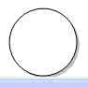

รูปที่ 8 รูปทรงกลม

http://www.trueplookpanya.com/data/product/media/KNOWLEDGE/picknowledge/090.jpg

รูปที่ 9 รูปทรงสี่เหลี่ยมมุมฉาก

http://www.trueplookpanya.com/data/product/media/KNOWLEDGE/picknowledge/091.jpghttp://www.trueplookpanya.com/data/product/media/KNOWLEDGE/picknowledge/092.jpg

รูปที่ 10 รูปทรงกระบอก

|  |  |
| --- | --- |
| **รูปเรขาคณิตสองมิติ** แบ่งตามลักษณะของด้าน หรือ ขอบของรูปนั้น เช่น รูปสามเหลี่ยม | |
| รูปสี่เหลี่ยม รูปหลายเหลี่ยม หรือ รูปวงกลม เป็นต้น ตัวอย่างรูปเรขาคณิตสองมิติ |
| ***http://www.math.rwb.ac.th/sopa1/Content/unit9/page2/trip1.gif       http://www.math.rwb.ac.th/sopa1/Content/unit9/page2/fore_p1.gif       http://www.math.rwb.ac.th/sopa1/Content/unit9/page2/many_p1.gif         http://www.math.rwb.ac.th/sopa1/Content/unit9/page2/cir_p1.gif*** |
| รูปสามเหลี่ยมรูปสี่เหลี่ยมรูปหลายเหลี่ยมรูปวงกลม |

รูปที่ 11 รูปเรขาคณิตสองมิติ

**รูปเรขาคณิตสามมิติ** ระดับชั้นมัธยมต้นนี้ นักเรียนควรมีพื้นฐานเกี่ยวกับ พื้นที่ผิวและปริมาตรที่ควรทราบ ดังนี้

**สรุปรูปทรงเรขาคณิต**  ถ้าหากเราหยิบภาชนะต่าง ๆ ที่อยู่รอบตัวเราขึ้นมาจะพบว่าประกอบด้วย รูปทรงเรขาคณิต หลากหลายรวมกัน ความคิดเกี่ยวกับรูปทรงเรขาคณิตในแนวทางคณิตศาสตร์มีพัฒนาการมายาวนานหลายพันปีแล้วรูปทรงกลม ลูกบอล ภาชนะถ้วยชามต่าง ๆ ประกอบเป็นรูปร่างแบบต่าง ๆ ดังนั้นการจะอธิบายหรือออกแบบสิ่งต่าง ๆ จำเป็นต้องอาศัยทฤษฎีทางเรขาคณิต ปัจจุบันประเทศไทยกำลังจะมีรถไฟใต้ดิน ลองนึกดูว่า ถ้าจะเจาะอุโมงค์ จากที่หนึ่งให้ทะลุหรือชนกับการเจาะมาจากอีกแนวหนึ่งได้ ต้องใช้หลักการทางเรขาคณิตมาช่วยนักคณิตศาสตร์ เริ่มจากการกำหนดจุด จุดซึ่งไม่มีขนาด ไม่มีมิติ และถ้าเราให้จุดเคลื่อนที่แนวทางการเคลื่อนที่ของจุด ก่อให้เกิดเส้นหากหยิบแผ่นกระดาษมาหนึ่งแผ่น ผิวของแผ่นกระดาษ เรียกว่าระนาบ รูปที่เกิดบนกระดาษนี้เรียกว่ารูประนาบ และถ้าดูที่ผิวของถ้วยแก้วที่เป็นรูปทรงกระบอก เราก็จะเห็นผิวโค้ง ซึ่งเราอาจมองรูปผิวโค้งรูปทรงเรขาคณิต เป็นรูปที่ประกอบด้วยจุด เส้นตรง ส่วนโค้งต่าง ๆ และถ้าอยู่ในระนาบเดียวกัน เราก็เรียกว่ารูประนาบ แต่ถ้าหากเป็นรูปทรงที่มีความหนา ความลึก ความสูง เราก็เรียกว่ารูปสามมิติ หากเราหยิบภาชนะต่าง ๆ ที่อยู่รอบตัวเราขึ้นมาจะพบว่าประกอบด้วย รูปทรงเรขาคณิต หลากหลายรวมกัน ความคิดเกี่ยวกับรูปทรงเรขาคณิตในแนวทางคณิตศาสตร์มีพัฒนาการมายาวนานหลายพันปีแล้ว

**2. เอกสารเกี่ยวกับโครงงานคณิตศาสตร์**

**โครงงานคณิตศาสตร์** หมายถึง กิจกรรมนอกหลักสูตรวิชาคณิตศาสตร์ ที่เปิดโอกาสให้นักเรียนได้ศึกษาเรื่องใดเรื่องหนึ่ง ที่เกี่ยวข้องกับคณิตศาสตร์ตามความถนัดและความสนใจ ด้วยวิธีการทางวิทยาศาสตร์อาจทำเป็นรายบุคคลหรือกลุ่มก็ได้ เป็นการฝึกปฏิบัติงานที่นักเรียนหาข้อสงสัย ตั้งสมมติฐาน ทดลองและสืบสวน แล้วรวบรวมหาข้อสรุป แล้วจัดทำรายงาน และแสดงผลงานเพื่อเผยแพร่ความรู้ จากการจัดทำโครงงาน ได้รับคำแนะนำดูแลจากอาจารย์ที่ปรึกษา และผู้ทรงคุณวุฒิ ซึ่งการจัดการเรียนรู้เรื่องโครงงานจัดทำในเวลาเรียนหรือนอกเวลาเรียนก็ได้

**จะเริ่มทำโครงงานคณิตศาสตร์อย่างไร** โครงงานที่ดีที่สุดจะต้องเกิดจากความสนใจของนักเรียน นักเรียนควรจะเลือกเอง แต่ในระยะเริ่มต้นทำโครงงาน ถ้านักเรียนไม่สามารถเลือกหัวข้อมาทำโครงงานได้ แล้วครูจะทำอย่างไร บทบาทซึ่งสำคัญที่สุดของครูคณิตศาสตร์ คือจะต้องกระตุ้นและสร้างแรงบันดาลใจที่จะทำให้นักเรียนต้องการทำโครงงานนั้น ครูจะต้องมีความคิดที่กว้างขวาง เพื่อจะหาแนวทาง ครูจะต้องเตรียมพร้อมที่จะช่วยนักเรียนเลือกโครงงานในระยะเริ่มต้น ครูจึงต้องมีความรู้และศึกษาว่าจะทำโครงงานอย่างไร

โครงงานควรอยู่ในความสนใจและความสามารถของนักเรียน โดยอาศัยความรู้ กลักการแนวคิดหรือทฤษฎีทางคณิตศาสตร์ไปเชื่อมโยงกับประเด็นที่จะศึกษาและค้นคว้าให้ชัดเจน ลึกซึ้งยิ่งขึ้น ครูควรทำตนเป็นผู้แนะแนวทางเท่านั้น ในช่วงเริ่มทำโครงงานครั้งแรกครูอาจจะให้นักเรียนทุกกลุ่มทำโครงงานในรูปแบบเดียวกันโดยชี้แนะให้ทำเค้าโครงของโครงงานซึ่งประกอบด้วย ชื่อของโครงงาน จุดประสงค์ เนื้อหาคณิตศาสตร์ที่เกี่ยวข้อง การดำเนินงาน การสรุปผลงาน การเขียนรายงาน การนำเสนอผลงาน ข้อเสนอแนะ เอกสารอ้างอิง ในระยะเริ่มแรกครูจะดูอย่างใกล้ชิดและดูการพัฒนาของนักเรียนให้คำปรึกษาเป็นช่วง ๆ ในระยะเริ่มต้นโครงงานที่ทำควรใช้ระยะเวลาสั้น ๆ เมื่อนักเรียนเข้าใจแล้ว ถ้าจะทำต่อไปก็ให้คิดเองโดยอิสระ ให้เลือกเรื่องที่จะทำเองและดำเนินการเองอย่างอิสระ ครูอยู่ห่าง ๆ คอยเสนอแนะเมื่อนักเรียนมีข้อสงสัย สิ่งที่ลืมเสียมิได้คือการทำโครงงาน ใช้วิธีการทางวิทยาศาสตร์ ที่จะฝึกปฏิบัติในข้อสงสัยด้วยการตั้งสมมติฐาน ทดลอง รวบรวมข้อมูล วิเคราะห์ข้อมูล เมื่อทำเสร็จแล้วก็เผยแพร่ต่อไป

หลังจากเขียนเค้าโครงของโครงงานเสร็จ แล้วจึงเขียนโครงงานฉบับสมบูรณ์ ซึ่งคล้ายกับฉบับเค้าโครงของโครงงาน แต่เพิ่มความเป็นมา ก่อนเขียนจุดประสงค์และในขั้นการดำเนินงาน ต้องเขียนอย่างละเอียด

โครงงานคณิตศาสตร์ มี 3 แบบ

1. โครงงานเชิงประวัติศาสตร์

2. โครงงานตามสาระการเรียนรู้

3. โครงงานประยุกต์ใช้

**ประเภทของโครงงาน** โครงงานสามารถแบ่งตามลักษณะของกิจกรรมได้ ๔ ประเภท ดังนี้

**1. โครงงานประเภทสำรวจ**

โครงงานประเภทสำรวจ เป็นโครงงานประเภทเก็บรวบรวมข้อมูลเพื่อหาสาเหตุของปัญหาหรือสำรวจความคิดเห็น ข้อมูลที่รวบรวมได้บางอย่างอาจเป็นปัญหาที่นำไปสู่การทดลองหรือค้นพบสาเหตุของปัญหาที่ต้องหาวิธีแก้ไขปรับปรุงร่วมกัน เช่น โครงงานการสำรวจคำที่มักเขียนผิด โครงงานสำรวจการใช้คำคะนองในหนังสือพิมพ์ เป็นต้น

**2. โครงงานประเภทการทดลอง**

โครงงานประเภทการทดลอง เป็นโครงงานที่ต้องออกแบบทดลอง เพื่อการศึกษาผลการทดลองว่าเป็นไปตามที่ตั้งสมมติฐานไว้หรือไม่ โครงงานประเภทนี้ต้องสรุปความรู้หรือผลการทดลองเป็นหลักการหรือแนวทางการปฏิบัติไว้ เช่น โครงงานการทดลองยากันยุงจากพืชสมุนไพร โครงงานการทดลองปลูกพืชสวนครัวโดยใช้ปุ๋ยวิทยาศาสตร์ เป็นต้น

**3. โครงงานประเภทสิ่งประดิษฐ์**

โครงงานประเภทสิ่งประดิษฐ์ เป็นโครงงานที่ประยุกต์หลักการทางวิทยาศาสตร์เข้าสู่กระบวนการปฏิบัติ โดยอาศัยเครื่องมือ วัสดุ อุปกรณ์ เพื่อประดิษฐ์ชิ้นงานใหม่ อาจเป็นของใช้ เครื่องประดับจากวัสดุเหลือใช้ หรือนำวัสดุท้องถิ่นที่มีมากมายมาใช้ให้เกิดประโยชน์ เช่น โครงงานการประดิษฐ์เครื่องจักสานจากผักตบชวา โครงงานการประดิษฐ์เครื่องช่วยสอนวิชาภาษาอังกฤษ เป็นต้น

**4. โครงงานประเภททฤษฎี**

โครงงานประเภททฤษฎี เป็นโครงงานที่มีลักษณะเป็นการหาความรู้ใหม่ โดยการรวบรวมข้อมูลและนำมาวิเคราะห์จากสถิติแล้วอภิปราย หรือเป็นโครงงานที่ศึกษาค้นคว้าข้อมูลที่เกิดจากข้อสงสัย อาจเป็นการนำบทเรียนมาขยายเพื่อศึกษาข้อมูลเพิ่มเติมให้ได้ความรู้ในแง่มุมที่กว้างและลึกกว่าเดิม เช่น โครงงานการศึกษาคำซ้อนในวรรณคดีร้อยแก้ว โครงงานการศึกษาข้อคิดจากเรื่องพระมโหสถชาดก เป็นต้น

**ขั้นตอนการทำโครงงาน** การทำโครงงานมีขั้นตอนการปฏิบัติ ดังนี้

**1. การคิดและการเลือกหัวเรื่อง**

ผู้เรียนจะต้องคิด และเลือกหัวเรื่องของโครงงานด้วยตนเองว่าอยากจะศึกษาอะไร ทำไมจึงอยากศึกษา หัวเรื่องของโครงงานมักจะได้มาจากปัญหา คำถามหรือความอยากรู้อยากเห็นเกี่ยวกับเรื่องต่าง ๆ ของผู้เรียนเอง หัวเรื่องของโครงงานควรเฉพาะเจาะจงและชัดเจน เมื่อใครได้อ่านชื่อเรื่องแล้วควรเข้าใจและรู้เรื่องว่าโครงงานนี้ทำจากอะไร การกำหนดหัวเรื่องของโครงงานนั้นมีแหล่งที่จะช่วยกระตุ้นให้เกิดความคิดและความสนใจหลายแหล่งด้วยกัน เช่น จากการอ่านหนังสือ เอกสาร บทความ การเยี่ยมชมสถานที่ต่าง ๆ การฟังบรรยายทางวิชาการ การเข้าชมนิทรรศการหรืองานประกวดโครงงานทางวิทยาศาสตร์ การสนทนากับบุคคลต่างๆ หรือจาการสังเกตปรากฏการณ์ต่าง ๆ รอบตัว เป็นต้น นอกจากนี้ ควรคำนึงถึงประเด็นต่อไปนี้

* ความเหมาะสมของระดับความรู้ ความสามารถของผู้เรียน
* วัสดุ อุปกรณ์ ที่ใช้
* งบประมาณ
* ระยะเวลา
* ความปลอดภัย
* แหล่งความรู้

**2. การวางแผน**

การวางแผนการทำโครงงาน จะรวมถึงการเขียนเค้าโครงของโครงงาน ซึ่งต้องมีการวางแผนไว้ล่วงหน้า เพื่อให้การดำเนินการเป็นไปอย่างรัดกุมและรอบคอบ ไม่สับสน แล้วนำเสนอต่อผู้สอนหรือครูที่ปรึกษาเพื่อขอความเห็นชอบก่อนดำเนินการขั้นต่อไป การเขียนเค้าโครงของโครงงาน โดยทั่วไป เขียนเพื่อแสดงแนวคิด แผนงาน และขั้นตอนการทำโครงงาน ซึ่งควรประกอบด้วยหัวข้อต่อไปนี้

* ชื่อโครงงาน ควรเป็นข้อความที่กะทัดรัด ชัดเจน สื่อความหมายได้ตรง
* ชื่อผู้ทำโครงงาน
* ชื่อที่ปรึกษาโครงงาน
* หลักการและเหตุผลของโครงงาน เป็นการอธิบายว่าเหตุใดจึงเลือกทำโครงงานเรื่องนี้ มีความสำคัญอย่างไร มีหลักการหรือทฤษฎีอะไรที่เกี่ยวข้อง เรื่องที่ทำเป็นเรื่องใหม่หรือมีผู้อื่นได้ศึกษาค้นคว้าเรื่องนี้ไว้บ้างแล้ว ถ้ามีได้ผลอย่างไร เรื่องที่ทำได้ขยายเพิ่มเติม ปรับปรุงจากเรื่องที่ผู้อื่นทำไว้อย่างไร หรือเป็นการทำซ้ำเพื่อตรวจสอบผล
* จุดมุ่งหมายหรือวัตถุประสงค์ควรมีความเฉพาะเจาะจง และสามารถวัดได้ เป็นการบอกขอบเขตของงานที่จะทำได้ชัดเจนขึ้น
* สมมติฐานของการศึกษาค้นคว้า (ถ้ามี) สมมติฐานเป็นคำตอบหรือคำอธิบายที่คาดไว้ล่วงหน้า ซึ่งอาจจะถูกหรือไม่ก็ได้ การเขียนสมมติฐานควรมีเหตุมีผลมีทฤษฎีหรือหลักการรองรับ และที่สำคัญ คือ เป็นข้อความที่มองเห็นแนวทางในการดำเนินการทดสอบได้ นอกจากนี้ควรมีความสัมพันธ์ระหว่างตัวแปรอิสระและตัวแปรตามด้วย
* วิธีดำเนินงานและขั้นตอนการดำเนินงาน จะต้องอธิบายว่า จะออกแบบการทดลองอะไรอย่างไร จะเก็บข้อมูลอะไรบ้างรวมทั้งระบุวัสดุอุปกรณ์ที่จำเป็นต้องใช้ มีอะไรบ้าง
* แผนปฏิบัติงาน อธิบายเกี่ยวกับกำหนดเวลาตั้งแต่เริ่มต้นจนเสร็จสิ้นการดำเนินงานในแต่ละขั้นตอน
* ผลที่คาดว่าจะได้รับ
* เอกสารอ้างอิง

**3. การดำเนินงาน**

เมื่อที่ปรึกษาโครงงานให้ความเห็นชอบเค้าโครงของโครงงานแล้ว ต่อไปก็เป็นขั้นลงมือปฏิบัติงานตามขั้นตอนที่ระบุไว้ ผู้เรียนต้องพยายามทำตามแผนงานที่วางไว้ เตรียมวัสดุอุปกรณ์และสถานที่ให้พร้อมปฏิบัติงานด้วยความละเอียดรอบคอบ คำนึงถึงความประหยัดและปลอดภัยในการทำงาน ตลอดจนการบันทึกข้อมูลต่าง ๆ ว่าได้ทำอะไรไปบ้าง ได้ผลอย่างไร มีปัญหาและข้อคิดเห็นอย่างไร พยายามบันทึกให้เป็นระเบียบและครบถ้วน

**4. การเขียนรายงาน**

การเขียนรายงานเกี่ยวกับโครงงาน เป็นวิธีสื่อความหมายวิธีหนึ่งที่จะให้ผู้อื่นได้เข้าใจถึงแนวคิด วิธีการดำเนินงาน ผลที่ได้ ตลอดจนข้อสรุปและข้อเสนอแนะต่างๆ ที่เกี่ยวกับโครงงานนั้น การเขียนโครงงานควรใช้ภาษาที่อ่านแล้วเข้าใจง่าย ชัดเจนและครอบคลุมประเด็นสำคัญ ๆ ทั้งหมดของโครงงาน

**5. การนำเสนอผลงาน**

การนำเสนอผลงาน เป็นขั้นตอนสุดท้ายของการทำโครงงานและเข้าใจถึงผลงานนั้น การนำเสนอผลงานอาจทำได้หลายรูปแบบ ขึ้นอยู่กับความเหมาะสมต่อประเภทของโครงงาน เนื้อหา เวลา ระดับของผู้เรียน เช่น การแสดงบทบาทสมมติ การเล่าเรื่อง การเขียนรายงาน สถานการณ์จำลอง การสาธิต การจัดนิทรรศการ ซึ่งอาจมีทั้งการจัดแสดงและการอธิบายด้วยคำพูด หรือการรายงานปากเปล่า การบรรยาย สิ่งสำคัญคือ พยายามทำให้การแสดงผลงานนั้นดึงดูดความสนใจของผู้ชม มีความชัดเจน เข้าใจง่าย และมีความถูกต้องของเนื้อหา

**การเขียนรายงานโครงงาน** การเขียนรายงานโครงงานเป็นรูปแบบหนึ่งของการนำเสนอผลงานของโครงงานที่ผู้เรียนได้ศึกษาค้นคว้าตั้งแต่ต้นจนจบ การกำหนดหัวข้อในการเขียนรายงานโครงงานอาจไม่ระบุตายตัวเหมือนกันทุกโครงงาน ส่วนประกอบของหัวข้อในรายงานต้องเหมาะสมกับประเภทของโครงงานและระดับชั้นของผู้เรียน องค์ประกอบของการเขียนรายงานโครงงาน แบ่งกว้าง ๆ เป็น 3 ส่วน ดังนี้

**1. ส่วนปกและส่วนต้น** ส่วนปกและส่วนต้น ประกอบด้วย

* 1. ชื่อโครงงาน
  2. ชื่อผู้ทำโครงงาน ชั้น โรงเรียน และวันเดือนปีที่จัดทำ
  3. ชื่ออาจารย์ที่ปรึกษา
  4. คำนำ
  5. สารบัญ
  6. สารบัญตาราง หรือภาพประกอบ (ถ้ามี)
  7. บทคัดย่อสั้น ๆ ที่บอกเค้าโครงอย่างย่อ ๆ ซึ่งประกอบด้วย เรื่อง วัตถุประสงค์ วิธีการศึกษา ระยะเวลา และสรุปผล
  8. กิตติกรรมประกาศ เพื่อแสดงความขอบคุณบุคคล หรือหน่วยงานที่ให้ความช่วยเหลือหรือมีส่วนเกี่ยวข้อง

**2. ส่วนเนื้อเรื่อง** ประกอบด้วย

2.1 บทนำ บอกความเป็นมา ความสำคัญของโครงงาน บอกเหตุผล หรือเหตุจูงใจในการเลือกหัวข้อโครงงาน

2.2 วัตถุประสงค์ของโครงงาน

2.3 สมมติฐานของการศึกษาค้นคว้า

2.4 การดำเนินงาน อาจเขียนเป็นตาราง แผนผังโครงงานเพื่อให้การดำเนินงานเป็นไปตามหัวข้อเรื่อง ตรงตามวัตถุประสงค์ของโครงงาน และพิสูจน์คำตอบ (สมมติฐาน) ตามประเด็นที่กำหนด ดังตัวอย่างการเขียนแผนผังโครงงานต่อไปนี้

ในแผนผังโครงงานทำให้เห็นระบบการทำงานอย่างมีเป้าหมาย มีการวางแผนการทำงาน จะเห็นได้ว่าสิ่งที่ต้องการทราบ คือ หัวข้อย่อย หรือคำถามย่อยของหัวข้อโครงงาน ถ้ามีมาก ๑ ข้อ ก็จะเรียงลำดับทีละหัวข้อ พร้อมทั้งบอกสมมติฐาน วิธีศึกษา และแหล่งศึกษาค้นคว้าตามแผนผังให้ครบทุกข้อ สิ่งที่ต้องการทราบ สมมติฐาน วิธีการศึกษา แหล่งศึกษา/แหล่งข้อมูล หัวข้อย่อยจากหัวข้อเรื่องของโครงงานที่ต้องการหาคำตอบ การตอบคำถามล่วงหน้า ค้นคว้า สอบถาม สัมภาษณ์ สังเกต ศึกษาโดยการดู-ฟัง จากสื่อชนิดต่าง ๆ - เอกสาร หนังสือ - สถานที่ บุคคล 2.5 สรุปผลการศึกษา เป็นการอธิบายคำตอบที่ได้จากการศึกษาค้นคว้า ตามหัวข้อย่อยที่ต้องการทราบ ว่าเป็นไปตามสมมติฐานหรือไม่

2.6 อภิปรายผล บอกประโยชน์ หรือคุณค่าของผลงานที่ได้ และบอกข้อจำกัดหรือปัญหา อุปสรรค (ถ้ามี) พร้อมทั้งบอกข้อเสนอแนะในการศึกษาค้นคว้า โครงงานลักษณะใกล้เคียงกัน

**3. ส่วนท้าย** ประกอบด้วย

3.1 บรรณานุกรม หรือ เอกสารอ้างอิง หรือเอกสารที่ใช้ค้นคว้า ซึ่งมีหลายประเภท เช่น หนังสือ ตำรา บทความ หรือคอลัมน์ ซึ่งจะมีวิธีการเขียนบรรณานุกรมต่างกัน เช่น

หนังสือ ชื่อ นามสกุล. ชื่อหนังสือ. สถานที่พิมพ์ : สำนักพิมพ์, ปีที่พิมพ์

บทความในวารสาร ชื่อผู้เขียน "ชื่อบทความ," ชื่อวารสาร. ปีที่หรือเล่มที่ : หน้า ;วัน เดือน ปี.

คอลัมน์จากหนังสือพิมพ์ ์ชื่อผู้เขียน "ชื่อคอลัมน์ : ชื่อเรื่องในคอลัมน์" ชื่อหนังสือพิมพ์.วัน เดือน ปี. หน้า.

3.2 ภาคผนวก เช่น โครงร่างโครงงาน ภาพกิจกรรม แบบสอบถาม บทสัมภาษณ์

**3. กระบวนการวงจรคุณภาพ (PDCA)**

PDCA คือ วงจรการบริหารงานคุณภาพ ย่อมาจาก 4 คำ ได้แก่ Plan (วางแผน), Do (ปฏิบัติ), Check (ตรวจสอบ) และ Act (การดำเนินการให้เหมาะสม) ซึ่งวงจร PDCA สามารถประยุกต์ใช้ได้กับทุก ๆ เรื่อง นับตั้งแต่กิจกรรมส่วนตัว เช่น การปรุงอาหาร การเดินทางไปทำงานในแต่ละวัน การตั้งเป้าหมายชีวิต และการดำเนินงานในระดับบริษัท ซึ่งรายละเอียดในแต่ละขั้นตอนมีดังนี้

**1. P = Plan ( ขั้นตอนการวางแผน )**

ขั้นตอนการวางแผนครอบคลุมถึงการกำหนดกรอบหัวข้อที่ต้องการปรับปรุงเปลี่ยนแปลง ซึ่งรวมถึงการพัฒนาสิ่งใหม่ ๆ การแก้ปัญหาที่เกิดขึ้นจากการปฏิบัติงาน ฯลฯ พร้อมกับพิจารณาว่ามีความจำเป็นต้องใช้ข้อมูลใดบ้างเพื่อการปรับปรุงเปลี่ยนแปลงนั้น โดยระบุวิธีการเก็บข้อมูลและกำหนดทางเลือกในการปรับปรุงให้ชัดเจน ซึ่งการวางแผนจะช่วยให้กิจการสามารถคาดการณ์สิ่งที่เกิดขึ้นในอนาคต และช่วยลดความสูญเสียต่าง ๆ ที่อาจเกิดขึ้นได้ ทั้งในด้านแรงงาน วัตถุดิบ ชั่วโมงการทำงาน เงิน และเวลา

**2. D = Do ขั้นตอนการปฏิบัติ ( ขั้นตอนการปฏิบัติ )**

ขั้นตอนการปฏิบัติ คือ การลงมือปรับปรุงเปลี่ยนแปลงตามทางเลือกที่ได้กำหนดไว้ในขั้นตอนการวางแผน ซึ่งในขั้นตอนนี้ต้องมีการตรวจสอบระหว่างการปฏิบัติด้วยว่าได้ดำเนินไปในทิศทางที่ตั้งใจหรือไม่ เพื่อทำการปรับปรุงเปลี่ยนแปลงให้เป็นไปตามแผนการที่ได้วางไว้

**3. C = Check ( ขั้นตอนการตรวจสอบ )**

ขั้นตอนการตรวจสอบ คือ การประเมินผลที่ได้รับจากการปรับปรุงเปลี่ยนแปลง เพื่อให้ทราบว่า ในขั้นตอนการปฏิบัติงานสามารถบรรลุเป้าหมายหรือวัตถุประสงค์ที่ได้กำหนดไว้หรือไม่ แต่สิ่งสำคัญก็คือ ต้องรู้ว่าจะตรวจสอบอะไรบ้างและบ่อยครั้งแค่ไหน เพื่อให้ข้อมูลที่ได้จากการตรวจสอบเป็นประโยชน์สำหรับขั้นตอนถัดไป

**4. A = Action ขั้นตอนการดำเนินงานให้เหมาะสม ( ขั้นตอนการดำเนินงานให้เหมาะสม )**

ขั้นตอนการดำเนินงานให้เหมาะสมจะพิจารณาผลที่ได้จากการตรวจสอบ ซึ่งมีอยู่ 2 กรณี คือ ผลที่เกิดขึ้นเป็นไปตามแผนที่วางไว้ หรือไม่เป็นไปตามแผนที่วางไว้ หากเป็นกรณีแรก ก็ให้นำแนวทางหรือกระบวนการปฏิบัตินั้นมาจัดทำให้เป็นมาตรฐาน พร้อมทั้งหาวิธีการที่จะปรับปรุงให้ดียิ่งขึ้นไปอีก ซึ่งอาจหมายถึงสามารถบรรลุเป้าหมายได้เร็วกว่าเดิม หรือเสียค่าใช้จ่ายน้อยกว่าเดิม หรือทำให้คุณภาพดียิ่งขึ้นก็ได้แต่ถ้าหากเป็นกรณีที่สอง คือ ผลที่ได้ไม่บรรลุวัตถุประสงค์ตามแผนที่วางไว้ ควรนำข้อมูลที่รวบรวมไว้มาวิเคราะห์และพิจารณาว่าควรจะดำเนินการอย่างไร เช่น มองหาทางเลือกใหม่ที่น่าจะเป็นไปได้ ใช้ความพยายามให้มากขึ้นกว่าเดิม ขอความช่วยเหลือจากผู้รู้ หรือเปลี่ยนเป้าหมายใหม่ เป็นต้น

**4. ปรัชญาของเศรษฐกิจพอเพียง**

**เศรษฐกิจพอเพียง** เป็นปรัชญาชี้ถึงแนวการดำรงอยู่และปฏิบัติตนของประชาชนในทุกระดับ ตั้งแต่ระดับครอบครัว ระดับชุมชน จนถึงระดับรัฐ ทั้งในการพัฒนาและบริหารประเทศให้ดำเนินไปในทางสายกลาง โดยเฉพาะการพัฒนาเศรษฐกิจ เพื่อให้ก้าวทันต่อโลกยุคโลกาภิวัตน์ ความพอเพียง หมายถึง ความพอประมาณ ความมีเหตุผล รวมถึงความจำเป็นที่จะต้องมีระบบภูมิคุ้มกันในตัวที่ดีพอสมควร ต่อการกระทบใด ๆ อันเกิดจากการเปลี่ยนแปลงทั้งภายในภายนอก ทั้งนี้ จะต้องอาศัยความรอบรู้ ความรอบคอบ และความระมัดระวังอย่างยิ่งในการนำวิชาการต่าง ๆ มาใช้ในการวางแผนและการดำเนินการ ทุกขั้นตอน และขณะเดียวกัน จะต้องเสริมสร้างพื้นฐานจิตใจของคนในชาติ โดยเฉพาะเจ้าหน้าที่ของรัฐ นักทฤษฎี และนักธุรกิจในทุกระดับ ให้มีสำนึกในคุณธรรม ความซื่อสัตย์สุจริต และให้มีความรอบรู้ที่เหมาะสม ดำเนินชีวิตด้วยความอดทน ความเพียร มีสติ ปัญญา และความรอบคอบ เพื่อให้สมดุลและพร้อมต่อการรองรับการเปลี่ยนแปลงอย่างรวดเร็วและกว้างขวาง ทั้งด้านวัตถุ สังคม สิ่งแวดล้อม และวัฒนธรรมจากโลกภายนอกได้เป็นอย่างดี

**ความหมายของเศรษฐกิจพอเพียง** จึงประกอบด้วยคุณสมบัติ ดังนี้

1. ความพอประมาณ หมายถึง ความพอดีที่ไม่น้อยเกินไปและไม่มากเกินไป โดยไม่เบียดเบียนตนเองและผู้อื่น เช่น การผลิตและการบริโภคที่อยู่ในระดับพอประมาณ
2. ความมีเหตุผล หมายถึง การตัดสินใจเกี่ยวกับระดับความพอเพียงนั้น จะต้องเป็นไปอย่างมีเหตุผล โดยพิจารณาจากเหตุปัจจัยที่เกี่ยวข้อง ตลอดจนคำนึงถึงผลที่คาดว่าจะเกิดขึ้นจากการกระทำนั้น ๆ อย่างรอบคอบ
3. ภูมิคุ้มกัน หมายถึง การเตรียมตัวให้พร้อมรับผลกระทบและการเปลี่ยนแปลงด้านต่าง ๆ ที่จะเกิดขึ้น โดยคำนึงถึงความเป็นไปได้ของสถานการณ์ต่าง ๆ ที่คาดว่าจะเกิดขึ้นในอนาคต

โดยมี เงื่อนไข ของการตัดสินใจและดำเนินกิจกรรมต่าง ๆ ให้อยู่ในระดับพอเพียง 2 ประการ ดังนี้

1. เงื่อนไขความรู้ ประกอบด้วย ความรอบรู้เกี่ยวกับวิชาการต่าง ๆ ที่เกี่ยวข้องรอบด้าน ความรอบคอบที่จะนำความรู้เหล่านั้นมาพิจารณาให้เชื่อมโยงกัน เพื่อประกอบการวางแผนและความระมัดระวังในการปฏิบัติ
2. เงื่อนไขคุณธรรม ที่จะต้องเสริมสร้าง ประกอบด้วย มีความตระหนักใน คุณธรรม มีความซื่อสัตย์สุจริตและมีความอดทน มีความเพียร ใช้สติปัญญาในการดำเนินชีวิต

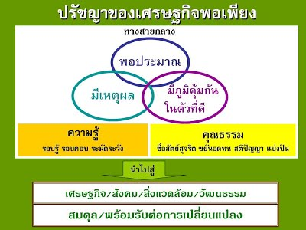

รูปที่ 12 ปรัชญาของเศรษฐกิจพอเพียง

**แนวทางการทำการเกษตรแบบเศรษฐกิจพอเพียง** เน้นหาข้าวหาปลาก่อนหาเงินหาทอง คือ ทำมาหากินก่อนทำมาค้าขายโดยการส่งเสริม :

1. การทำไร่นาสวนผสมและการเกษตรผสมผสานเพื่อให้เกษตรกรพัฒนาตนเองแบบเศรษฐกิจพอเพียง
2. การปลูกพืชผักสวนครัวลดค่าใช้จ่าย
3. การทำปุ๋ยหมักปุ๋ยคอกและใช้วัสดุเหลือใช้เป็นปัจจัยการผลิต(ปุ๋ย)เพื่อลดค่าใช้จ่ายและบำรุงดิน
4. การเพาะเห็ดฟางจากวัสดุเหลือใช้ในไร่นา
5. การปลูกไม้ผลสวนหลังบ้าน และไม้ใช้สอยในครัวเรือน
6. การปลูกพืชสมุนไพร ช่วยส่งเสริมสุขภาพอนามัย
7. การเลี้ยงปลาในร่องสวน ในนาข้าวและแหล่งน้ำ เพื่อเป็นอาหารโปรตีนและรายได้เสริม
8. การเลี้ยงไก่พื้นเมือง และไก่ไข่ ประมาณ 10-15 ตัวต่อครัวเรือนเพื่อเป็นอาหารในครัวเรือน โดยใช้เศษอาหาร รำ และปลายข้าวจากผลผลิตการทำนา ข้าวโพดเลี้ยงสัตว์จากการปลูกพืชไร่ เป็นต้น
9. การทำก๊าซชีวภาพจากมูลสัตว์

**บทที่ 3**

**วิธีดำเนินการ**

ในการจัดทำโครงงานเรื่อง เรขาคณิต DIY ในครั้งนี้ คณะผู้จัดทำได้ดำเนินการประดิษฐ์สิ่งของต่าง ๆ และการจัดทำรายงานโครงงานเรขาคณิต DIY ตามขั้นตอนและวิธีการ ดังนี้

1. การดำเนินการ
2. แผนการปฏิบัติงาน
3. วัสดุอุปกรณ์

**1. การดำเนินการ**

การดำเนินการจัดทำโครงงานมี 4 ขั้นตอนดังนี้ การวางแผน (P: Plan) การลงมือทำ (D: Do) การตรวจสอบผล (C: Check) และการแก้ไขปรับปรุง (A: Action) หรือวงจร PDCA ได้ดำเนินการตามขั้นตอน ดังนี้

1. ศึกษาการทำโครงงานคณิตศาสตร์และตัวอย่างโครงงานคณิตศาสตร์ (P)
2. ศึกษาหัวข้อการทำโครงงานต่าง ๆ ที่สนใจเพื่อเลือกหัวข้อที่ต้องการศึกษาโดยหัวข้อที่ทางผู้จัดทำเลือกศึกษา คือ เรขาคณิต DIY (P)
3. วางแผนและกำหนดแนวทางในการดำเนินงานเกี่ยวกับเนื้อหา ข้อมูลที่น่าสนใจเกี่ยวกับการประดิษฐ์เรขาคณิต DIY จากกระดาษลัง (P)
4. ดำเนินการตามแผนที่วางไว้ (D)
5. รวบรวมผลที่ได้จากการดำเนินการมาวิเคราะห์และสรุปผล (D)
6. อภิปรายปัญหาต่าง ๆ ที่พบและนำเสนอโครงงานต่ออาจารย์ที่ปรึกษาโครงงานเพื่อขอคำแนะนำ (C)
7. ปรับปรุงและแก้ไขข้อผิดพลาด รวมถึงประเมินผลโครงงาน (A)
8. จัดทำรายงานแล้วนำเสนอครูที่ปรึกษาโครงงานอีกครั้งเพื่อตรวจสอบความเรียบร้อย (A)
9. จัดทำรายงานฉบับสมบูรณ์และนำเสนอโครงงานคณิตศาสตร์
10. เผยแพร่ผลงานทางเว็บไซต์โรงเรียน <http://npsw.ac.th/workstudent>

**2. แผนการปฏิบัติงาน**

ตารางที่ 1 แผนการปฏิบัติงาน

| **ขั้นตอนการดำเนินงาน** | **ระยะเวลาในการดำเนินงาน** | | | | | | | |
| --- | --- | --- | --- | --- | --- | --- | --- | --- |
| **พฤศจิกายน** | | | | **ธันวาคม** | | | |
| **1** | **2** | **3** | **4** | **1** | **2** | **3** | **4** |
| 1. ศึกษาการทำโครงงานคณิตศาสตร์และตัวอย่างโครงงานคณิตศาสตร์ |  |  |  |  |  |  |  |  |
| 2. ศึกษาหัวข้อการทำโครงงานต่าง ๆ ที่สนใจเพื่อเลือกหัวข้อที่ต้องการศึกษาโดยหัวข้อที่ทางผู้จัดทำเลือกศึกษา คือ เรขาคณิต DIY |  |  |  |  |  |  |  |  |
| 3. วางแผนและกำหนดแนวทางในการดำเนินงานเกี่ยวกับเนื้อหา ข้อมูลที่น่าสนใจเกี่ยวกับการประดิษฐ์เรขาคณิต DIY จากกระดาษลัง |  |  |  |  |  |  |  |  |
| 4. ดำเนินการตามแผนที่วางไว้ |  |  |  |  |  |  |  |  |
| 5. รวบรวมผลที่ได้จากการดำเนินการมาวิเคราะห์และสรุปผล |  |  |  |  |  |  |  |  |
| 6. อภิปรายปัญหาต่าง ๆ ที่พบและนำเสนอโครงงานต่ออาจารย์ที่ปรึกษาโครงงานเพื่อขอคำแนะนำ |  |  |  |  |  |  |  |  |
| 7. ปรับปรุงและแก้ไขข้อผิดพลาด รวมถึงประเมินผลโครงงาน |  |  |  |  |  |  |  |  |
| 8. จัดทำรายงานแล้วนำเสนอครูที่ปรึกษาโครงงานอีกครั้งเพื่อตรวจสอบความเรียบร้อย |  |  |  |  |  |  |  |  |
| 9. จัดทำรายงานฉบับสมบูรณ์และนำเสนอโครงงานคณิตศาสตร์ |  |  |  |  |  |  |  |  |
| 10. เผยแพร่ผลงานทางเว็บไซต์โรงเรียน <http://npsw.ac.th/workstudent> |  |  |  |  |  |  |  |  |

**3.วัสดุอุปกรณ์**

**อุปกรณ์การประดิษฐ์เรขาคณิต DIY**

ตารางที่ 2 วัสดุอุปกรณ์

|  |  |
| --- | --- |
| ผลการค้นหารูปภาพสำหรับ ลังกระดาษ  กระดาษลัง | C:\Users\Administrator\Downloads\17121875_1405984129446362_171986582_o.jpgกระดาษแข็ง |
| C:\Users\Administrator\Downloads\17121724_1405984096113032_249846224_o.jpgกรรไกร | C:\Users\Administrator\Downloads\17148732_1405984012779707_907292823_o.jpgดินสอ |
| C:\Users\Administrator\Downloads\17121470_1405983989446376_698640109_o.jpgไม้บรรทัด | ผลการค้นหารูปภาพสำหรับ เทปใส  เทปใส |
| ผลการค้นหารูปภาพสำหรับ กาว    6.  กาว | C:\Users\Administrator\Downloads\17091041_1405984036113038_1404337523_o.jpg  วงเวียน |
| ผลการค้นหารูปภาพสำหรับ สี สเปรย์  สีสเปย์ | ผลการค้นหารูปภาพสำหรับ คัตเตอร์  คัตเตอร์ |

**อุปกรณ์ในการจัดทำโครงงาน**

ตารางที่ 3 อุปกรณ์ในการจัดทำโครงงาน

|  |  |
| --- | --- |
| คอมพิวเตอร์ | ผลการค้นหารูปภาพสำหรับ เครื่องปริ้น  เครื่องปริ้นเตอร์ |
| ผลการค้นหารูปภาพสำหรับ กระดาษ  กระดาษ | ผลการค้นหารูปภาพสำหรับ โทรศัพท์ vivo v7  กล้องถ่ายรูปจากโทรศัพท์ |

**บทที่ 4**

**ผลการดำเนินงาน**

**ในการ**จัดทำโครงงานงานคณิตศาสตร์ในครั้งนี้ คณะผู้จัดทำได้นำความรู้ในเรื่องรูปเรขาคณิตมาประยุกต์ใช้ในการประดิษฐ์สิ่งของต่าง ๆ จากกระดาษลัง ทำให้มีความรู้ ความเข้าใจ ในการเรียนรู้วิชาคณิตศาสตร์มากขึ้น และเห็นประโยชน์ของการเรียนรู้โดยการปฏิบัติจริง ทั้งยังช่วยส่งเสริมจินตนาการของผู้ประดิษฐ์ให้มีความคิดที่หลากหลายพร้อมทั้งใช้เวลาว่างให้เกิดประโยชน์

ตารางที่ 4 ขั้นตอนการดำเนินการ

| **รูปภาพประการดำเนินการ** | **ขั้นตอนการดำเนินการ** |
| --- | --- |
|  | **ร่างแบบจำลองชิ้นงาน**   1. เริ่มต้นการร่างชิ้นงานจากการออกแบบของใช้สำนักงาน เช่น กล่องใส่เอกสาร กล่องใส่วัสดุอุปกรณ์ 2. หลังจากนั้นออกแบบของตกแต่งห้องเรียน เช่น แจกัน กรอบรูป นาฬิกา เป็นต้น 3. แล้วต่อยอดชิ้นงานโดยร่างสื่อการเรียนคณิตศาสตร์ |
|  | **จัดเตรียมอุปกรณ์**   1. หาวัสดุอุปกรณ์เหลือใช้ที่ใกล้ตัว 2. ได้ลังกระดาษเป็นวัสดุหลักในการประดิษฐ์ชิ้นงาน 3. อุปกรณ์ต่าง ๆ เช่น กรรไกร คัตเตอร์ กาว ไม้บรรทัด ดินสอ สี 4. อื่น ๆ |
|  | **วัดความยาวของกระดาษลัง**   1. วัดกระดาษลังแต่ละชิ้น เพื่อความเหมาะสมในการประดิษฐ์ชิ้นงาน ให้เกิดประโยชน์สูงสุด |
|  | **ลงมือประดิษฐ์ชิ้นส่วนต่าง ๆ ตามแบบที่ร่างไว้**   1. เริ่มต้นประดิษฐ์ชิ้นงานประเภท ของใช้ในสำนักงาน เช่น กล่องเก็บเอกสาร กล่องเก็บวัสดุอุปกรณ์ เป็นต้น 2. ทดลองใช้ ปรับปรุง เพื่อให้เกิดความคงทนมากขึ้น 3. ตกแต่งชิ้นงาน 4. ประดิษฐ์ของตกแต่งห้องเรียนตามที่ร่างไว้ แล้วตกแต่งให้สวยงาม 5. ประดิษฐ์สื่อการเรียนคณิตศาสตร์ เช่นตัววัด IQ รูปทรงทางเรขาคณิต เป็นต้น แล้วตกแต่งให้สวยงาม |
|  | **ตกแต่งชิ้นงาน**   1. ในการตกแต่งชิ้นงาน ใช้สีสเปย์ในการตกแต่ง และกระดาษสีต่าง ๆ |
|  | **ชิ้นงานต่าง ๆ**   1. ของใช้สำนักงาน    1. กล่องเก็บเอกสาร    2. กล่องเก็บวัสดุอุปกรณ์ 2. ของตกแต่งห้องเรียน    1. แจกัน 2 อัน    2. กรอบรูป    3. นาฬิกา 3. สื่อการเรียนคณิตศาสตร์    1. เกมส์วัด IQ    2. รูปทรงทางเรขาคณิต ได้แก่ ทรงสามเหลี่ยม ทรงสี่เหลี่ยม ทรงห้าเหลี่ยม และทรงหกเหลี่ยม |

**บทที่ 5  
สรุปผล อภิปราย ข้อเสนอแนะ**

ในการจัดทำโครงงานคณิตศาสตร์ เรื่อง เรขาคณิต DIY นี้ คณะผู้จัดทำขอเสนอผลการศึกษาและอภิปรายผลการดำเนินการ ดังนี้

1. วัตถุประสงค์
2. ขอบเขตของการศึกษา
3. สรุปผลการศึกษา
4. อภิปรายผล
5. ข้อเสนอแนะ

**วัตถุประสงค์**

1. เพื่อนำความรู้คณิตศาสตร์ เรื่อง เรขาคณิต การวัด อัตราส่วน และการแปลงทางเรขาคณิต มาประยุกต์ใช้ เป็นโครงงาน เรขาคณิต DIY
2. เพื่อจัดทำสิ่งของ 3 ประเภท จากกระดาษลัง

**ขอบเขตการศึกษาค้นคว้า**

**เนื้อหา**

1. อัตราส่วน

2. การวัด

3. รูปทรงเรขาคณิต

4. การแปลงทางคณิตศาสตร์

**ระยะเวลาในการศึกษา** : 4 พฤศจิกายน – 27 ธันวาคม 2562

**สรุปผลการศึกษา**

จากที่ได้ลงมือปฏิบัติกิจกรรมตามโครงงาน เรขาคณิต DIY พบว่า

1. นักเรียนได้นำความรู้เรื่องรูปทรงทางเรขาคณิตมาประยุกต์ใช้ และใช้ทักษะกระบวนการทางคณิตศาสตร์ ในการประดิษฐ์ชิ้นงาน แก้ปัญหาเฉพาะหน้าได้
2. นักเรียนได้ใช้วัสดุจากสิ่งของใกล้ตัว หาได้ง่าย วัสดุหลักที่ใช้ในการประดิษฐ์ คือ กระดาษลัง
3. นักเรียนเริ่มต้นในการประดิษฐ์สิ่งของเป็นของใช้ในสำนักงาน เช่น กล่องเก็บเอกสาร กล่องเป็บวัสดุอุปกรณ์ แล้วต่อยอดในการประดิษฐ์เป็นของตกแต่งห้อง เช่น แจกัน กรอบรูป นาฬิกา ฯลฯ จากนั้น นักเรียนได้ประดิษฐ์ชิ้นงานเป็นสื่อการเรียนคณิตศาสตร์ เช่น รูปทรงต่าง ๆ ทางเรขาคณิต เกมวัด IQ เป็นต้น
4. นักเรียนได้นำหลักปรัชญาเศรษฐกิจพอเพียงมาใช้ โดยการนำวัสดุเหลือใช้ มาประดิษฐ์สิ่งของต่าง ๆ ช่วยให้สามารถลดปัญหาในการกำจัดขยะ ลดภาวะโลกร้อนได้อีกทางหนึ่ง

**อภิปราย**

โครงงานเรื่องเรขาคณิต DIY เป็นโครงงานที่เน้นถึงการนำวัสดุเหลือใช้มาใช้ให้เกิดประโยชน์โดยการคิดค้นดัดแปลงประดิษฐ์ทดลองทำเป็นชิ้นงาน ที่อนุรักษ์ธรรมชาติไม่ทำลายสิ่งแวดล้อม และสามารถนำมาใช้ได้จริงในชีวิตประจำวัน นอกจากนี้ยังทำให้นักเรียนมีความรู้ความเข้าใจในเนื้อหาวิชาเรื่องเรขาคณิตได้มากขึ้น ซึ่งคณะผู้จัดทำได้นำความรู้ทางคณิตศาสตร์และความรู้วิชาอื่น ๆ มาบรูณาการจัดทำเป็นสิ่งประดิษฐ์และทดลองนี้ขึ้น ในการจัดทำโครงงานใช้กระดาษลังเป็นหลักในการประดิษฐ์ชิ้นงาน ซึ่งเป็นของที่เหลือใช้ ทำให้ประหยัดและเพื่อลดปริมาณขยะภายในโรงเรียน ช่วยในเรื่องความสะอาดและภาวะโลกร้อนทำให้สิ่งประดิษฐ์ชิ้นงานต่าง ๆ แตกต่างจากการประดิษฐ์อื่น ๆ ตรงแนวคิด โดยยึดหลักปรัชญาเศรษฐกิจพอเพียง รักษ์โลก ทำให้ดูน่าสนใจ และสามารถนำไปใช้ประโยชน์ได้จริง

จากผลการทำกิจกรรมโครงงาน ฝึกให้นักเรียนได้เรียนรู้วิธีคิดด้วยตนเอง  สามารถนำความรู้ที่เรียนในห้องเรียนไปใช้ได้อย่างเหมาะสมและส่งผลให้เจตคติของนักเรียนให้เป็นไปในทางที่ดีขึ้น

**5.3 ข้อเสนอแนะ**

1. ควรนำความรู้ที่ได้ถ่ายทอดต่อนักเรียนรุ่นต่อไป

2. ประยุกต์การประดิษฐ์วัสดุเป็นโครงงานประเภททดลอง

**บรรณานุกรม**

ประภัสสร มหาวงษ์ (2556). **มุมชนิดต่างๆ.** สืบค้นเมื่อ 17 พฤศจิกายน 2562. จาก

<http://fahprapasson.blogspot.com/2013/09/classifying-angles.html>

ชัยศักดิ์ ลีลาจรัสกุล. โครงงานคณิตศาสตร์. กรุงเทพมหานคร : เดอามสเตอร์กรุ๊ป แมเนจเม้นท์, 2542.

มานัส ทิพย์สัมฤทธิ์กุล. กิจกรรมการเรียนรู้สู่โครงงานคณิตศาสตร์. กรุงเทพฯ : เป็นภาษาและศิลปะจำกัด  
 , 2550.

สถาบันส่งเสริมการสอนวิทยาศาสตร์และเทคโนโลยี กระทรวงศึกษาธิการ. หนังสือเรียนสาระการเรียนรู้พื้นฐานคณิตศาสตร์ เล่ม 1. กรุงเทพมหานคร : โรงพิมพ์ สกสค.ลาดพร้าว.2561.

Roger A.Freedman, ปิยพงษ์ สิทธิคง แปลและเรียบเรียง, 2547

Demhot088. (2553). **ความหมายของงานประดิษฐ์ ประโยชน์ของงานประดิษฐ์.**   
 สืบค้นเมื่อ 17 พฤศจิกายน 2562.จาก <http://demhot088.blogspot.com/2010/09/blog->

post.html

Pukbungzaza. (2555). **รูปเรขาคณิต/รูปทรงเรขาคณิต.** สืบค้นเมื่อ 17 พฤศจิกายน 2562.  
 จาก <http://pukbungzaza.blogspot.com/2012/02/3-3-4-4-5-5-6-6-8-8-shape-form-shape-2.html>

**ภาคผนวก**

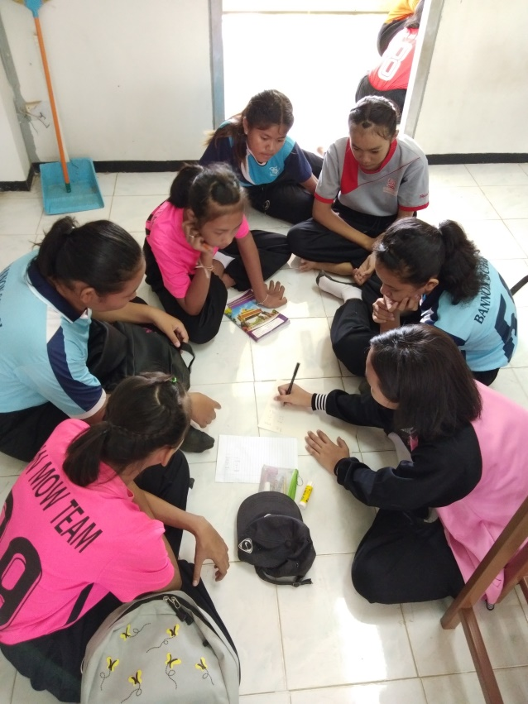

รูปที่ 13

ศึกษารูปทรงทางเรขาคณิต

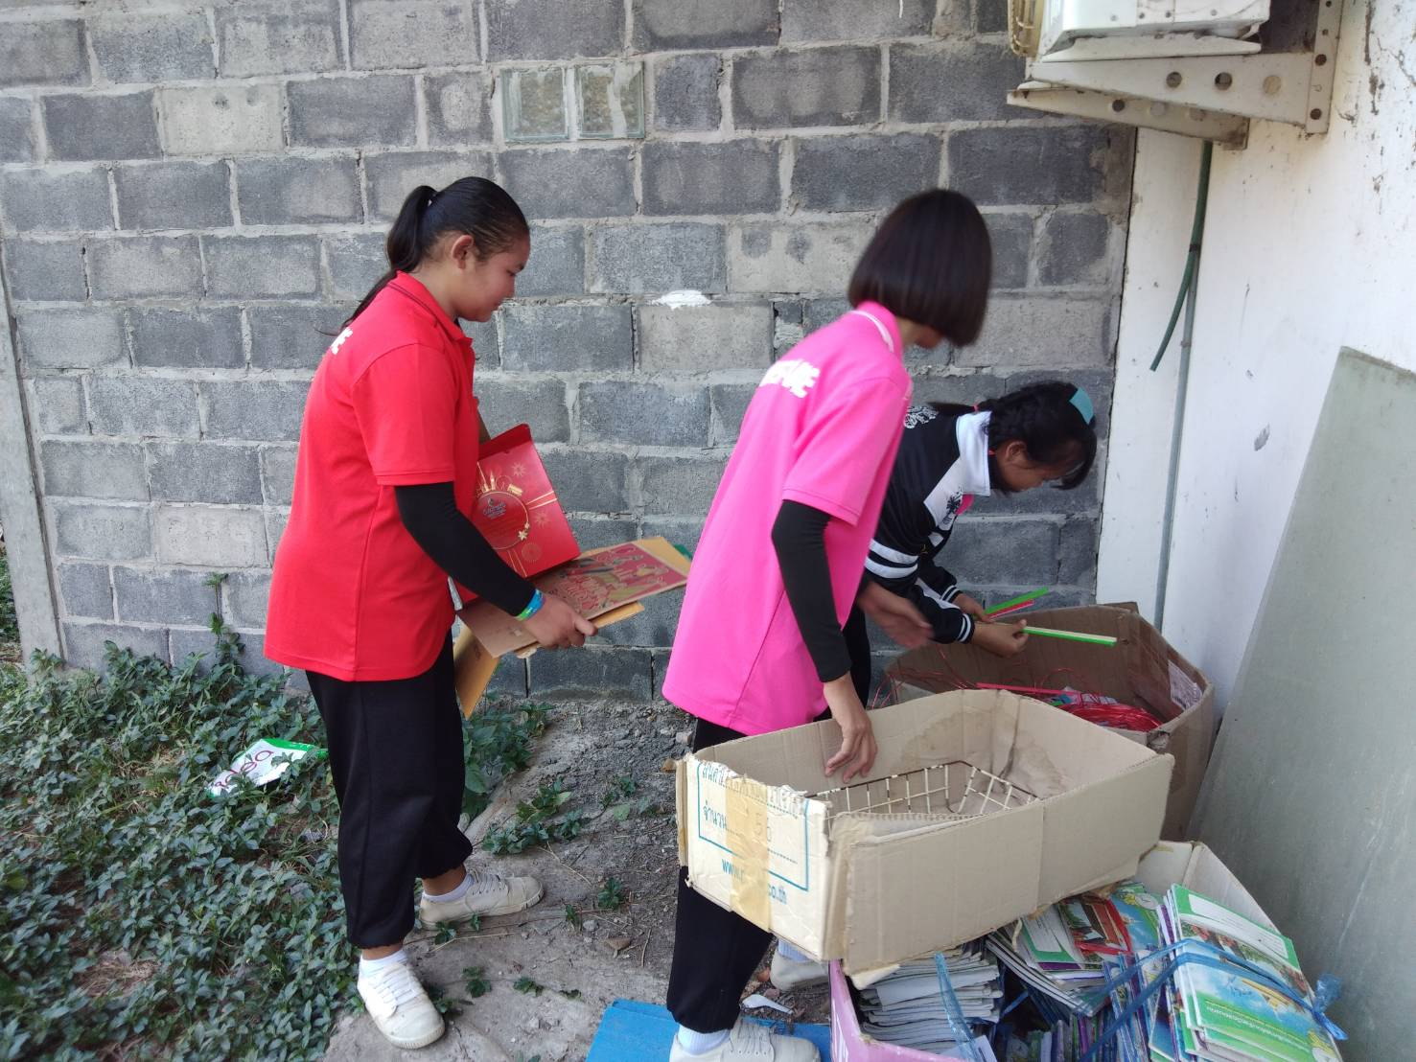

รูปที่ 14

ค้นหาสิ่งของเหลือใช้ภายในโรงเรียนโนนโพธิ์ศรีวิทยาคม   
ซึ่งได้กระดาษลังเป็นอุปกรณ์หลักในการประดิษฐ์ชิ้นงาน

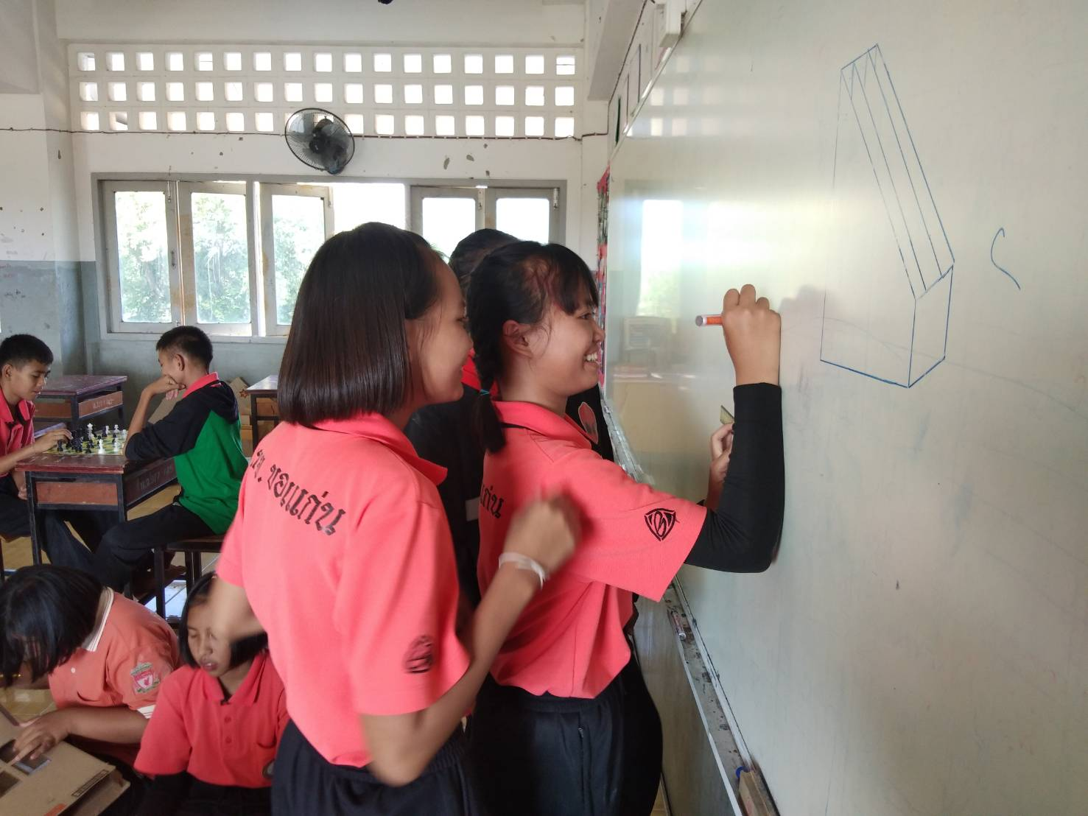

รูปที่ 15

ร่างแบบชิ้นงาน 3 ประเภท คือ ของใช้สำนักงาน , ของตกแต่งห้องเรียน , สื่อการเรียนคณิตศาสตร์

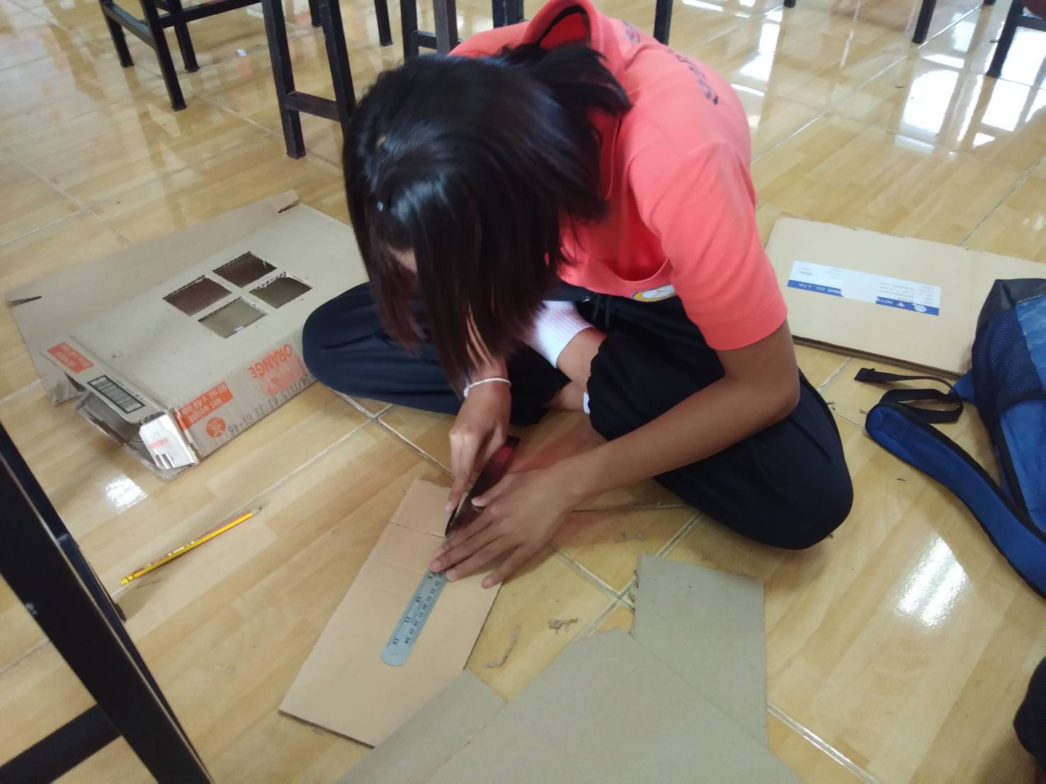

รูปที่ 16

วัดความยาวของกระดาษลัง

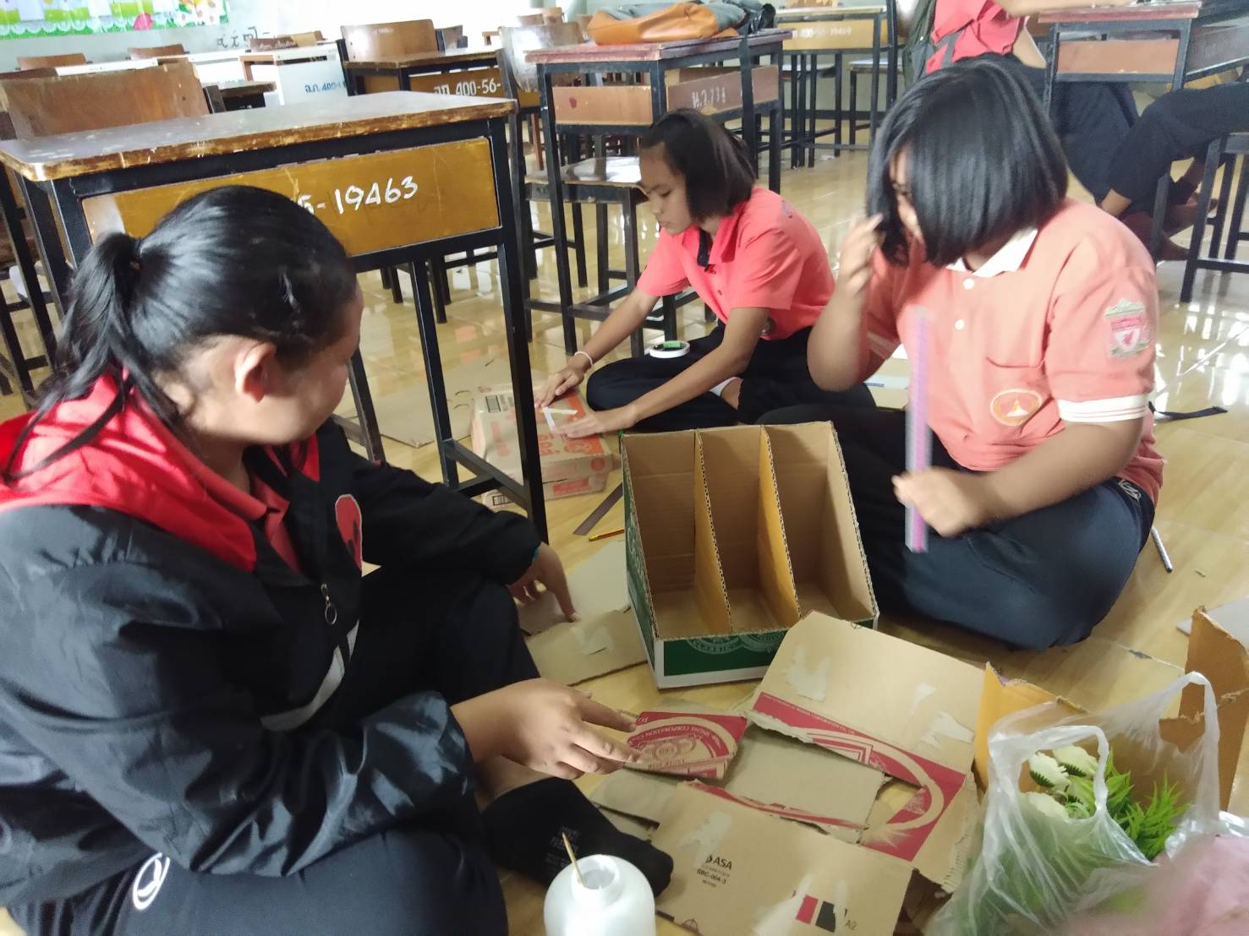

รูปที่ 17

ประดิษฐ์กล่องเก็บเอกสาร

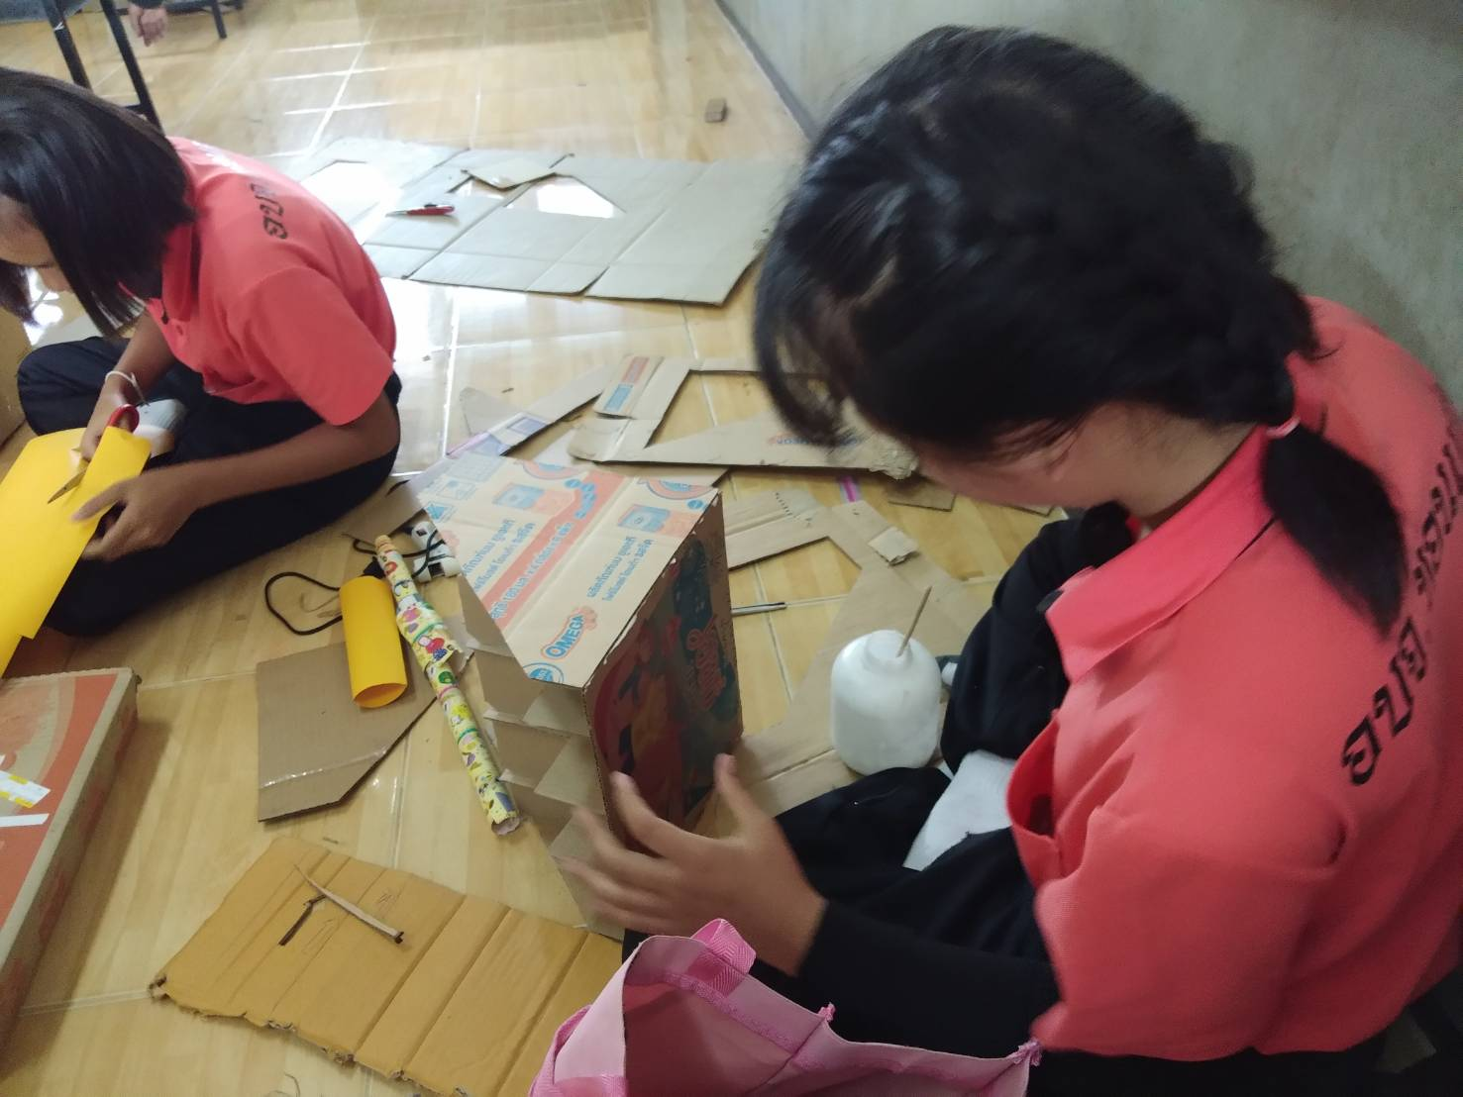

รูปที่ 18

ประดิษฐ์กล่องเก็บอุปกรณ์

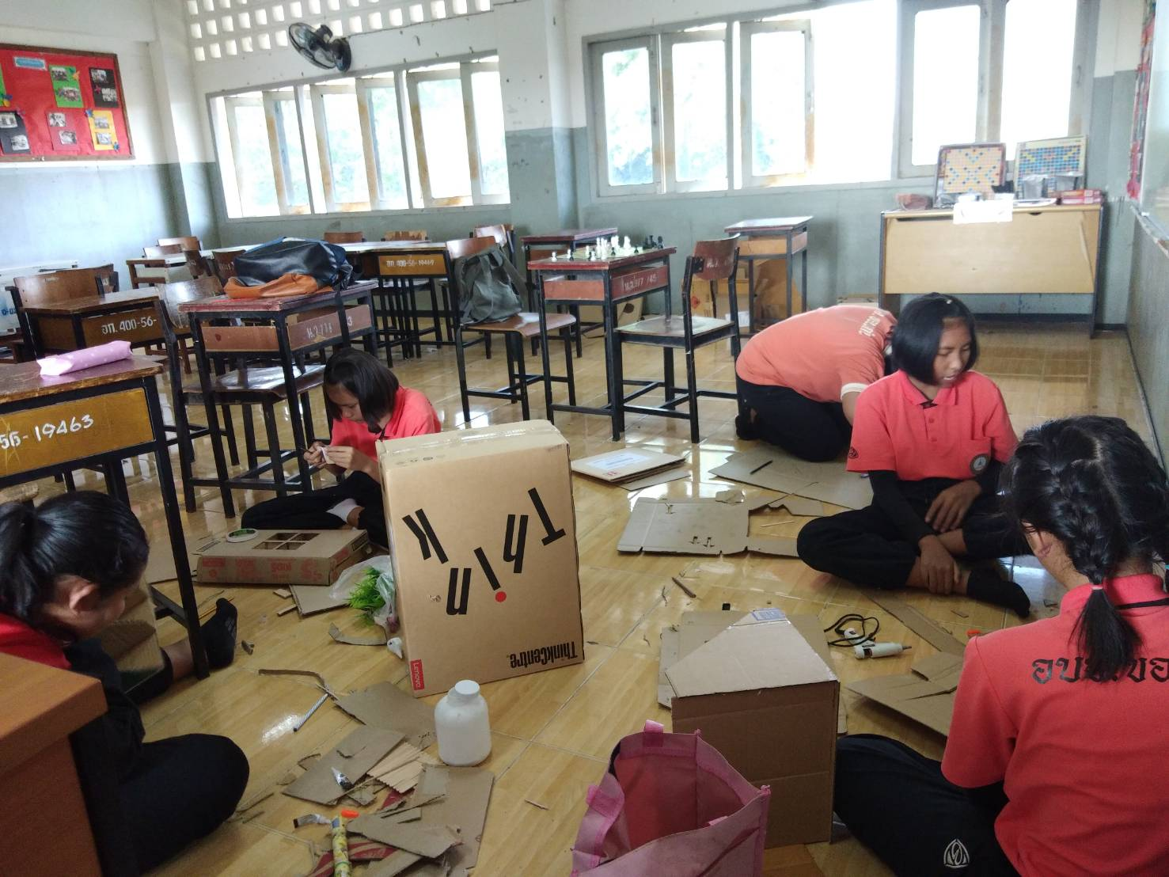

รูปที่ 19

นักเรียนชุมนุมคณิตศาสตร์ช่วยกันประดิษฐ์ชิ้นงานต่าง ๆ

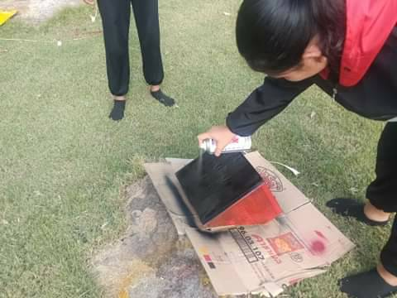

รูปที่ 20

ตกแต่งชิ้นงาน

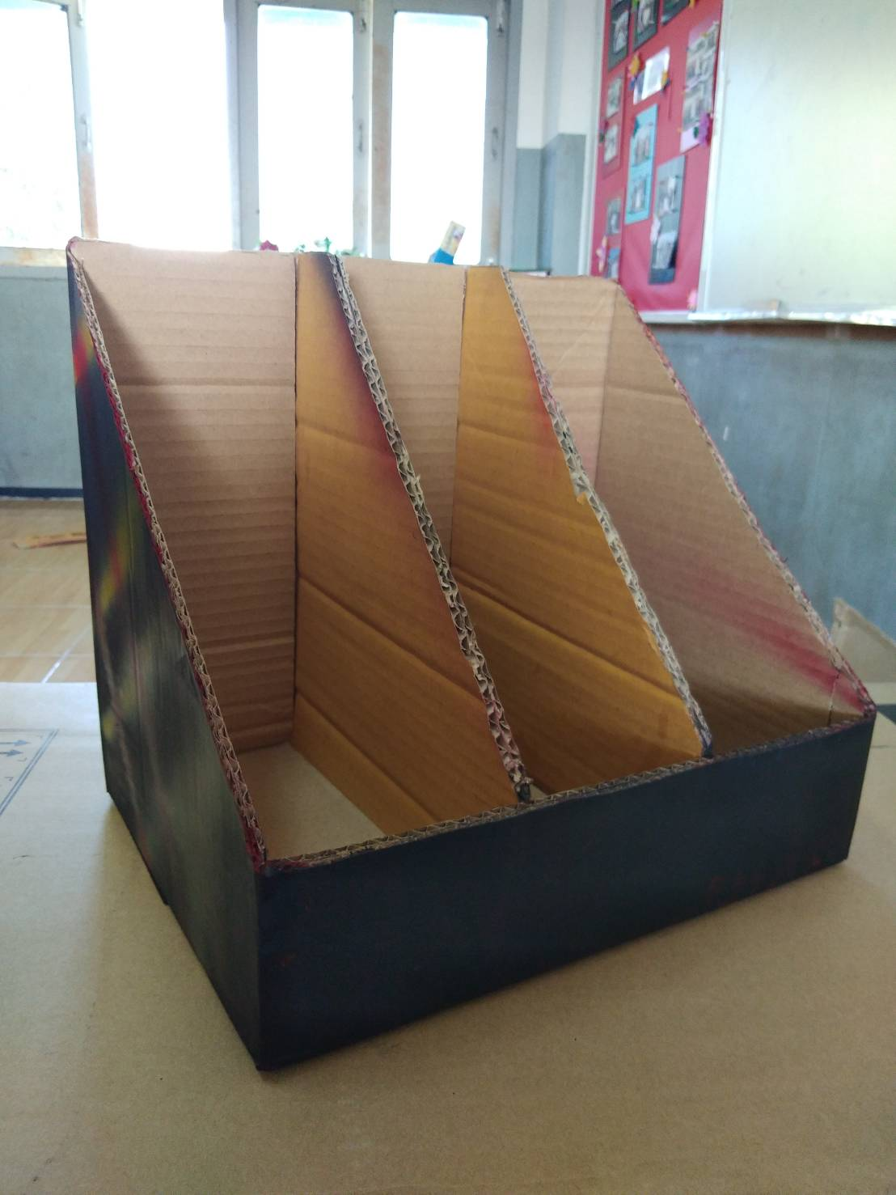

รูปที่ 21

**กล่องเก็บเอกสาร**

ประกอบด้วยรูปทรงเรขาคณิตดังนี้ สี่เหลี่ยมผืนผ้า , สามเหลี่ยมมุมฉาก

ขนาด ความกว้าง 22.5 ซม. ความยาว 30 ซม. ความสูง 28 ซม.-ของชิ้นงาน

ขนาดของช่อง ความกว้าง 10 ซม. ความยาว 22.5 ความสูง 27 ซม.

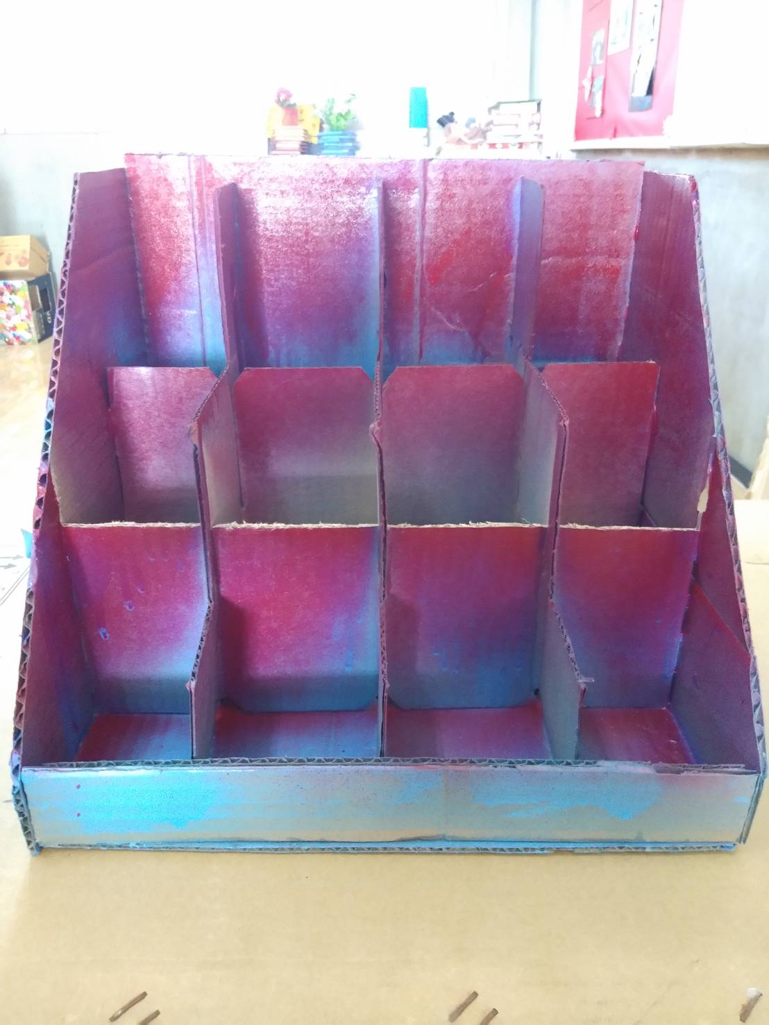

รูปที่ 22

**กล่องเก็บอุปกรณ์**

ประกอบด้วยรูปทรงเรขาคณิตดังนี้ สี่เหลี่ยมผืนผ้า , สามเหลี่ยมมุมฉาก

ขนาด ความกว้าง 26 ซม. ความยาว 30 ซม. ความสูง 25.5 ซม. ของชิ้นงาน

ขนาดของช่อง ความกว้าง 7.5 ซม. ความยาว 9 ความสูงชั้นที่หนึ่ง 10 ซม.ความสูงชั้นที่สอง 16 ซม. ความสูงของชั้นที่สาม 25.5 ซม.

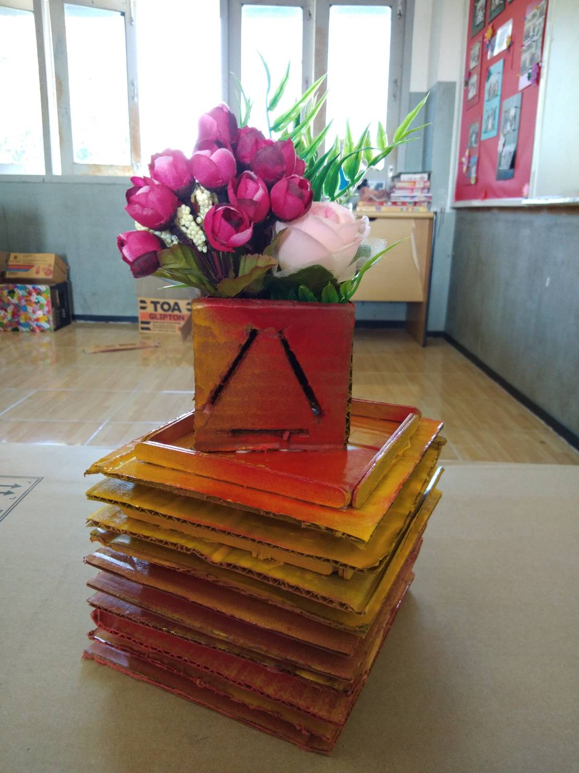

รูปที่ 23

**แจกัน 1** ประกอบด้วยรูปทรงเรขาคณิตดังนี้ สี่เหลี่ยมจัตุรัส , สามเหลี่ยมด้านเท่า

ขนาด ความกว้าง 15 ซม. ความยาว 15 ซม. ความสูงของชั้น 13.6ซม.

ขนาดของสามเหลี่ยมด้านเท่า ความยาว 8 ซม. ความสูง 8 ซม.

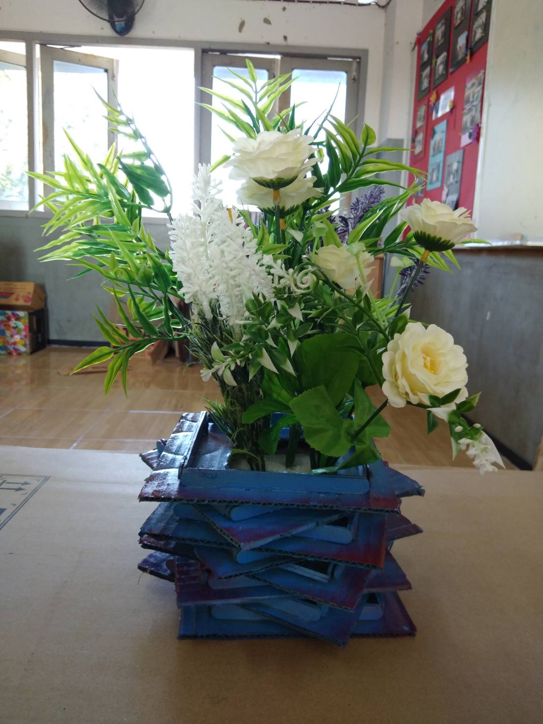

รูปที่ 24

**แจกัน 2** ประกอบด้วยรูปทรงเรขาคณิตดังนี้ สี่เหลี่ยมจัตุรัส

ขนาด ความยาว 15 ซม. ความกว้าง 15 ซม. ความสูง 11 ซม.

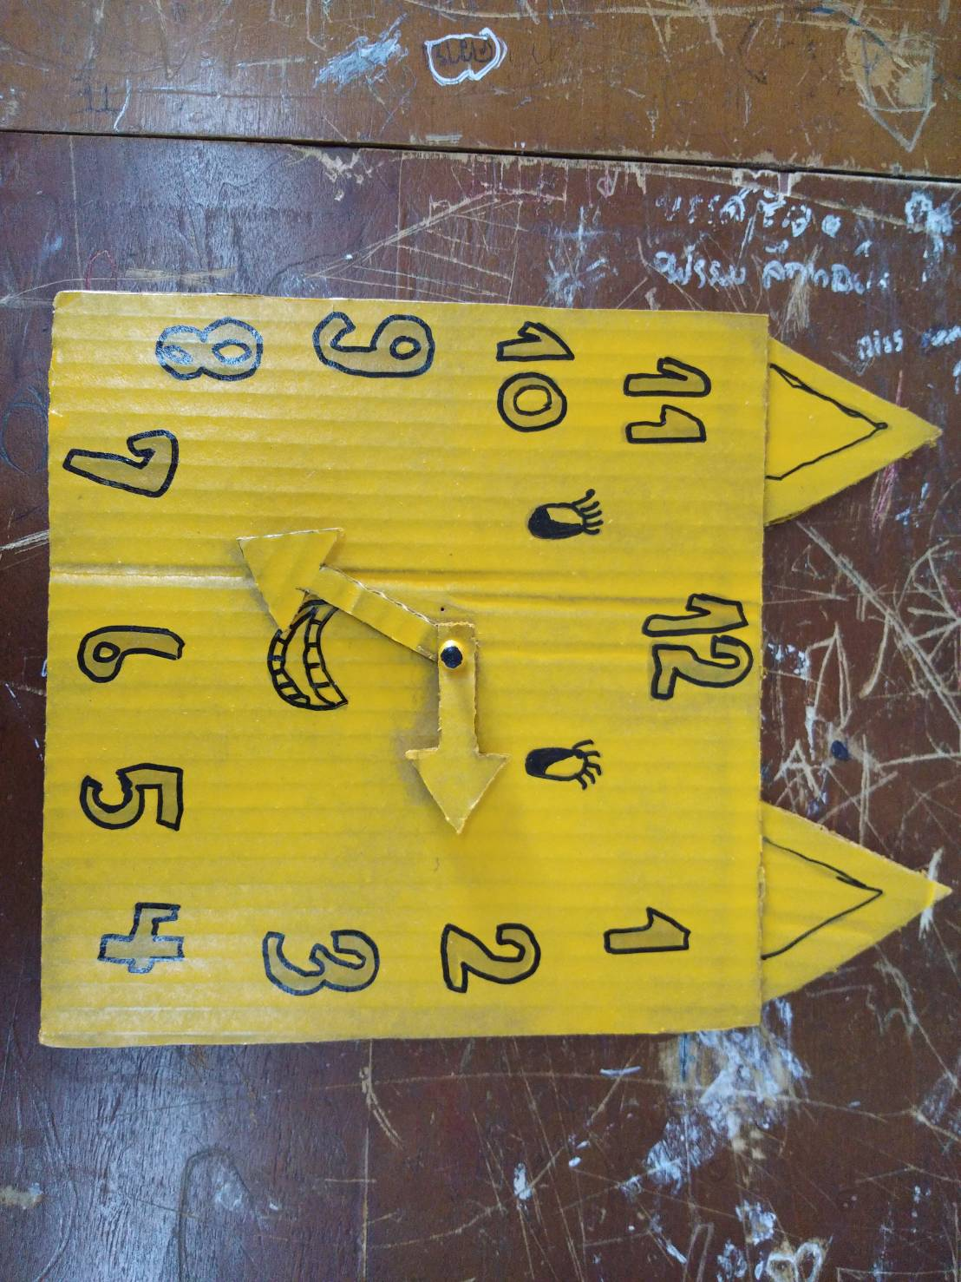

รูปที่ 25

**นาฬิกา** ประกอบด้วยรูปทรงเรขาคณิตดังนี้ สี่เหลี่ยมจัตุรัส , สามเหลี่ยมด้านเท่า

ขนาดของสามเหลี่ยมด้านเท่า ความยาว 7 ซม. ความสูง 7 ซม.

ขนาดของสี่เหลี่ยมจัตุรัส ความยาว 23 ซม. ความกว้าง 23 ซม.

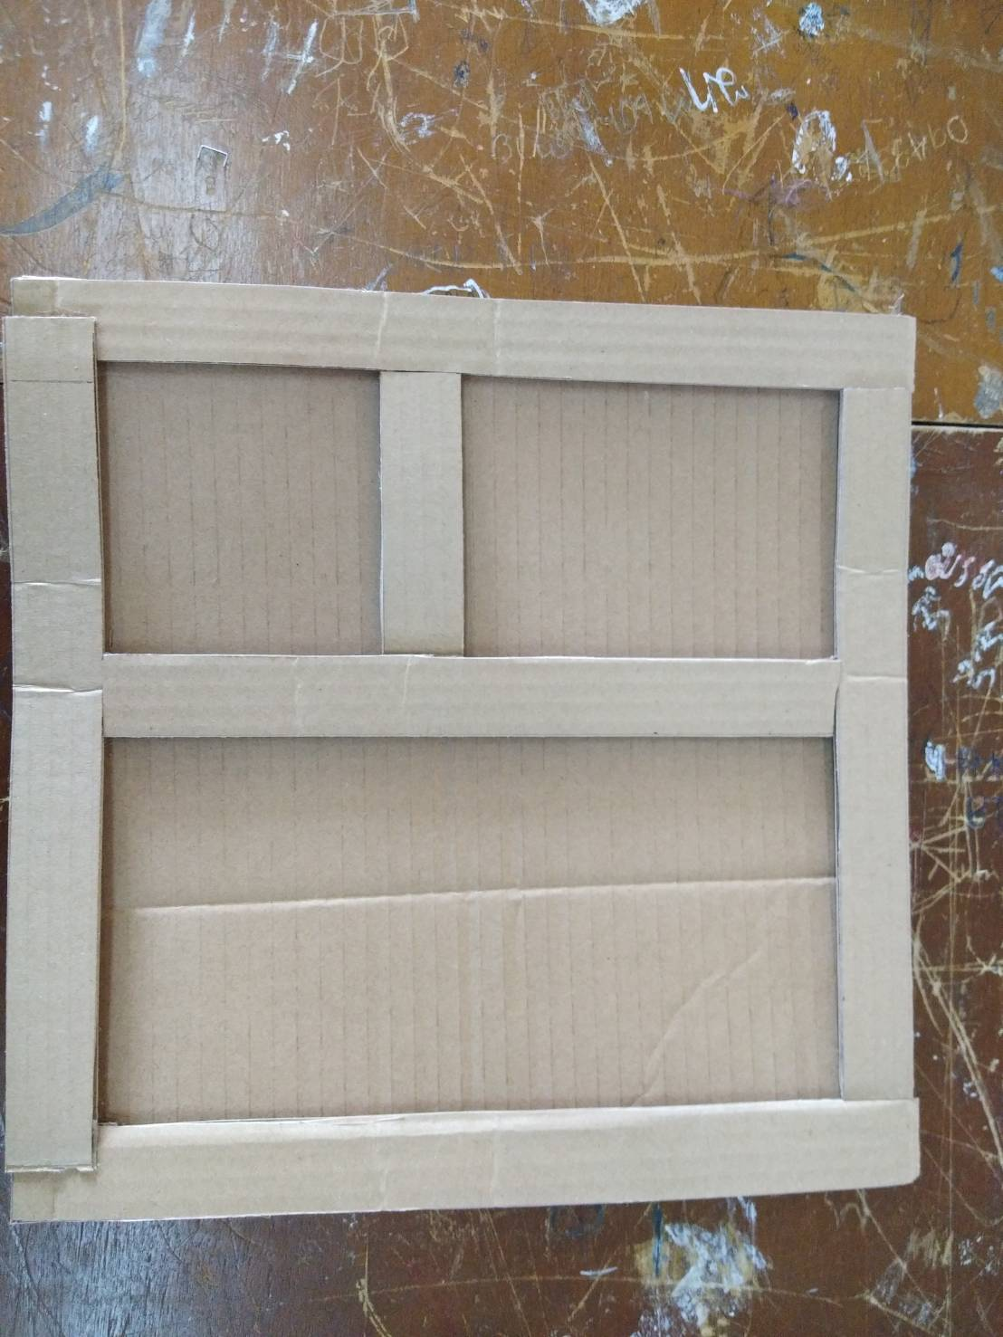

รูปที่ 26

**กรอบรูป** ประกอบด้วยรูปทรงเรขาคณิตดังนี้ สี่เหลี่ยมจัตุรัส , สี่เหลี่ยมผืนผ้า

ขนาดของชิ้นงาน ความยาว 30 ซม. ความกว้าง 30 ซม.

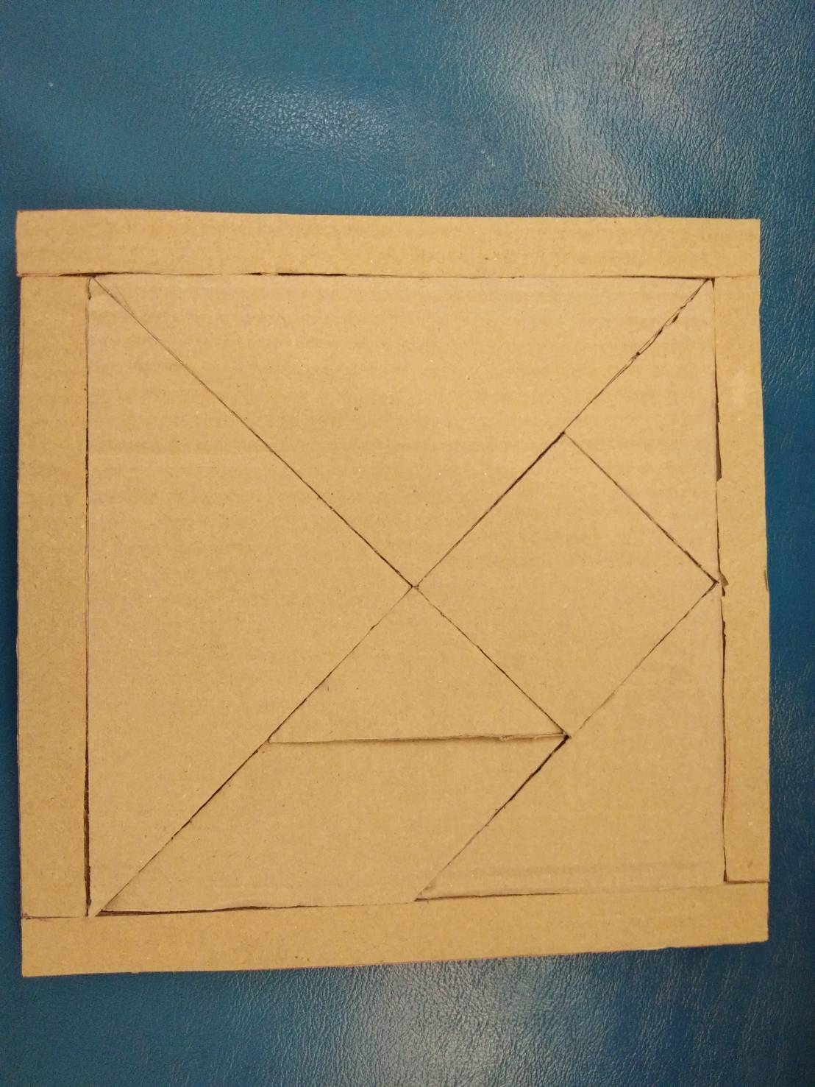

รูปที่ 27

**เกมวัด IQ** ประกอบด้วยรูปทรงเรขาคณิตดังนี้ สี่เหลี่ยมจัตุรัส , สามเหลี่ยมด้านเท่า , สามเหลี่ยมมุมฉาก , สี่เหลี่ยมด้านขนาน

ขนาดของชิ้นงาน ความยาว 24 ซม. ความกว้าง 24 ซม.

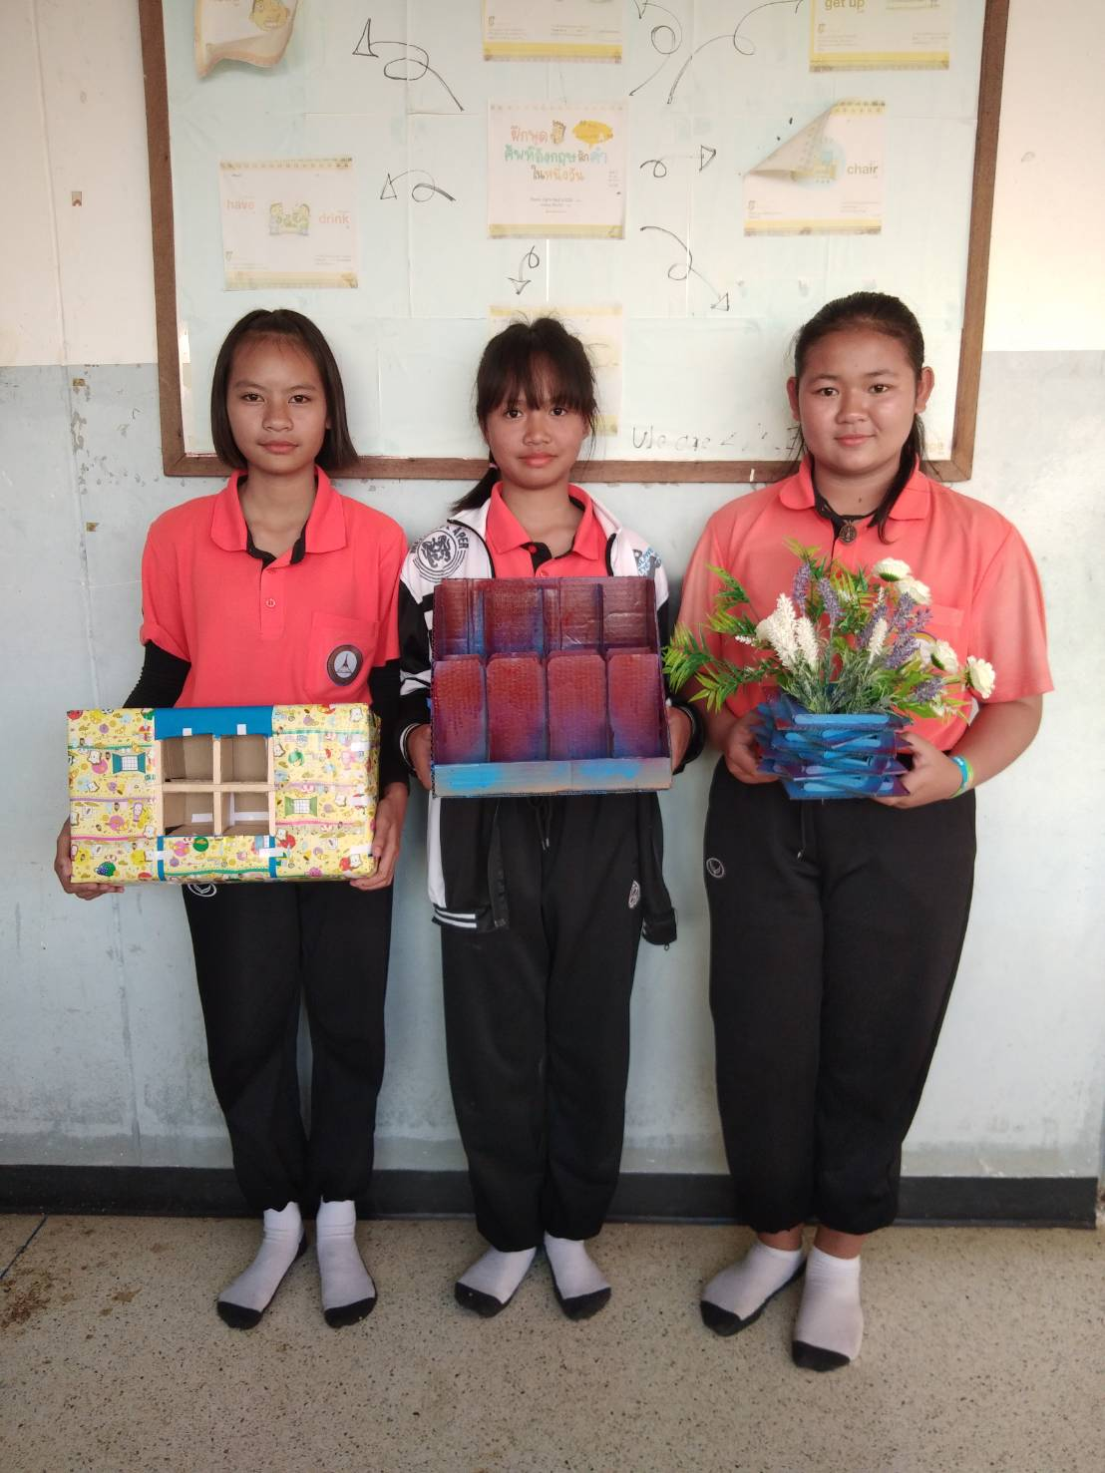

รูปที่ 28

ผู้จัดทำโครงงาน

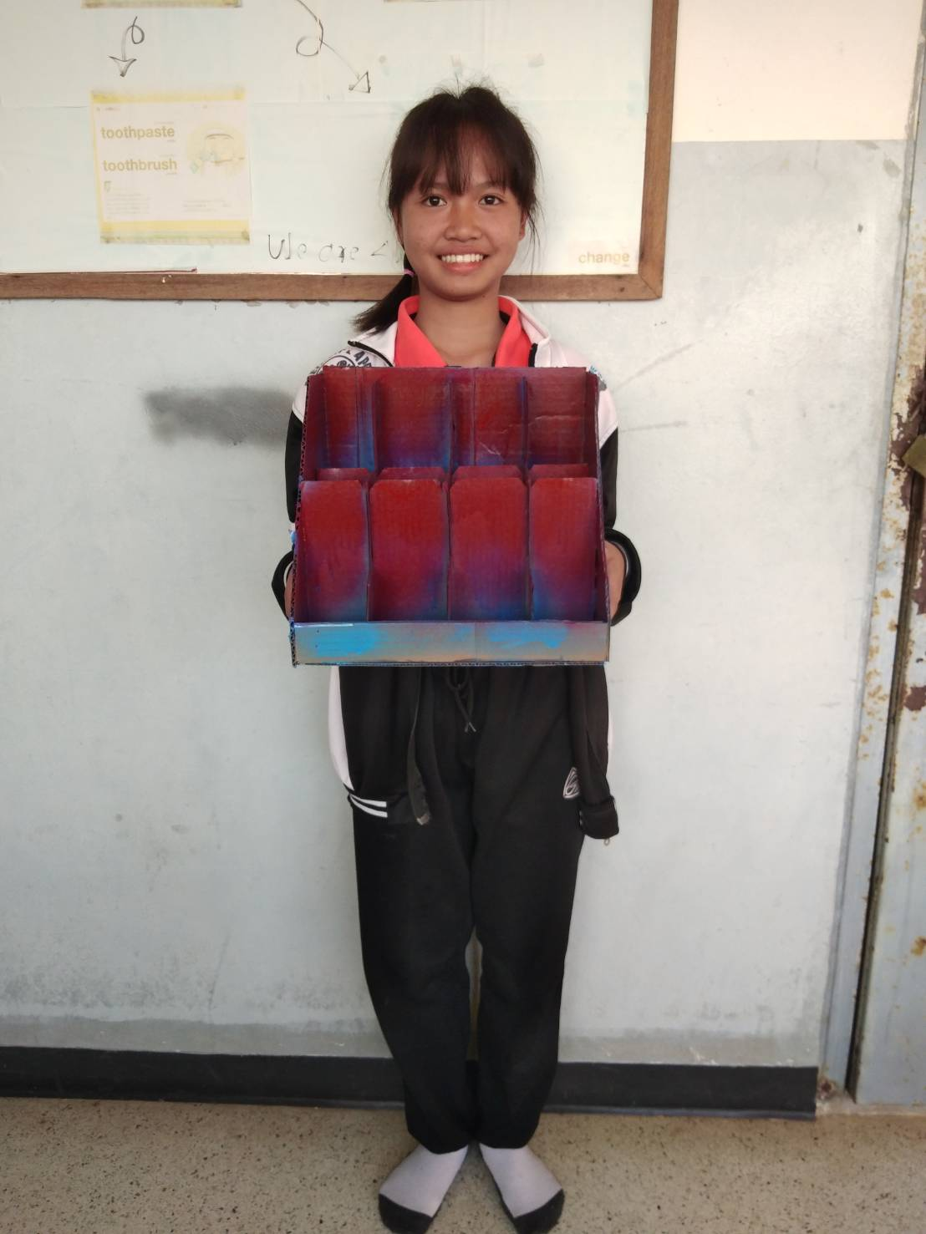

รูปที่ 29

เด็กหญิงพัชณิดา ลือเทพ

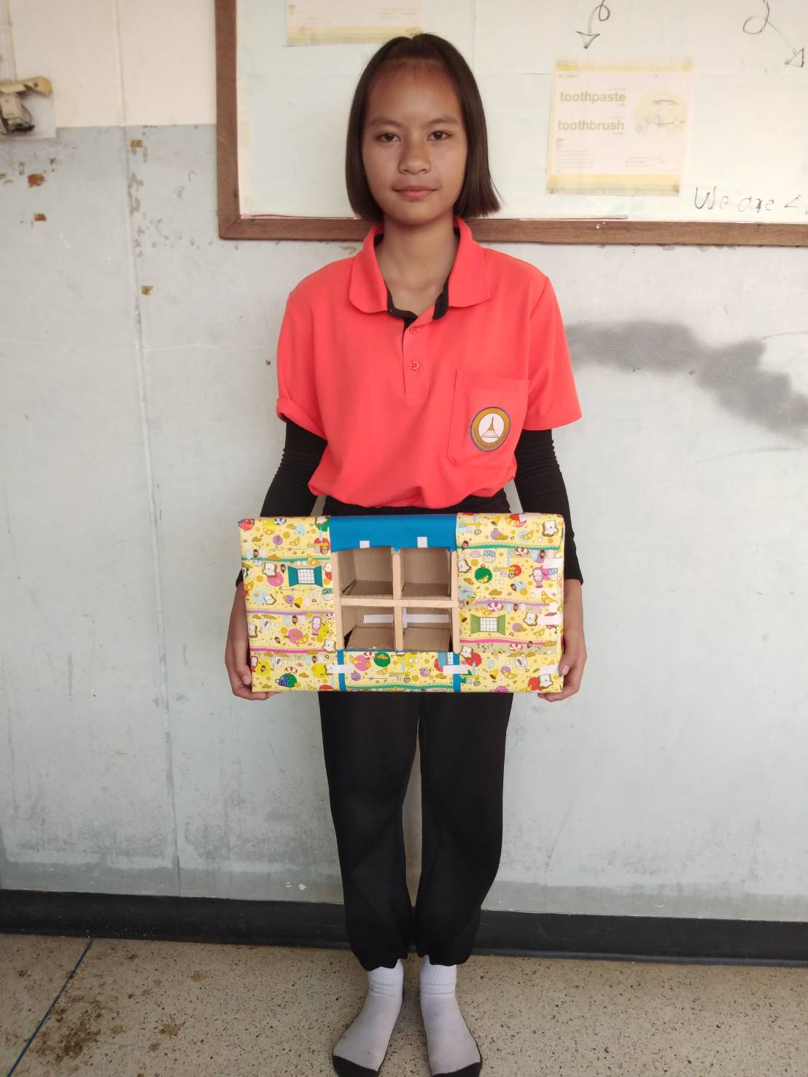

รูปที่ 30  
เด็กหญิงวรัญญา สำราญบำรุง

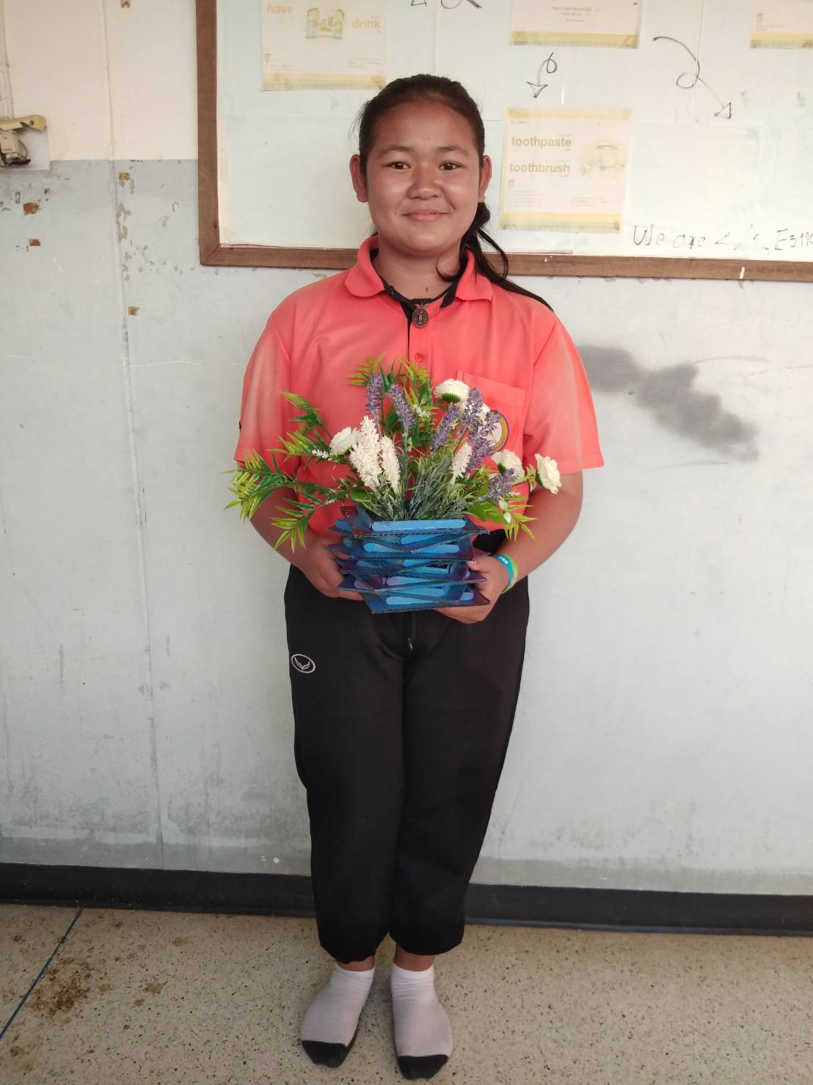

รูปที่ 31  
เด็กหญิงสุภาพร พรประสาท

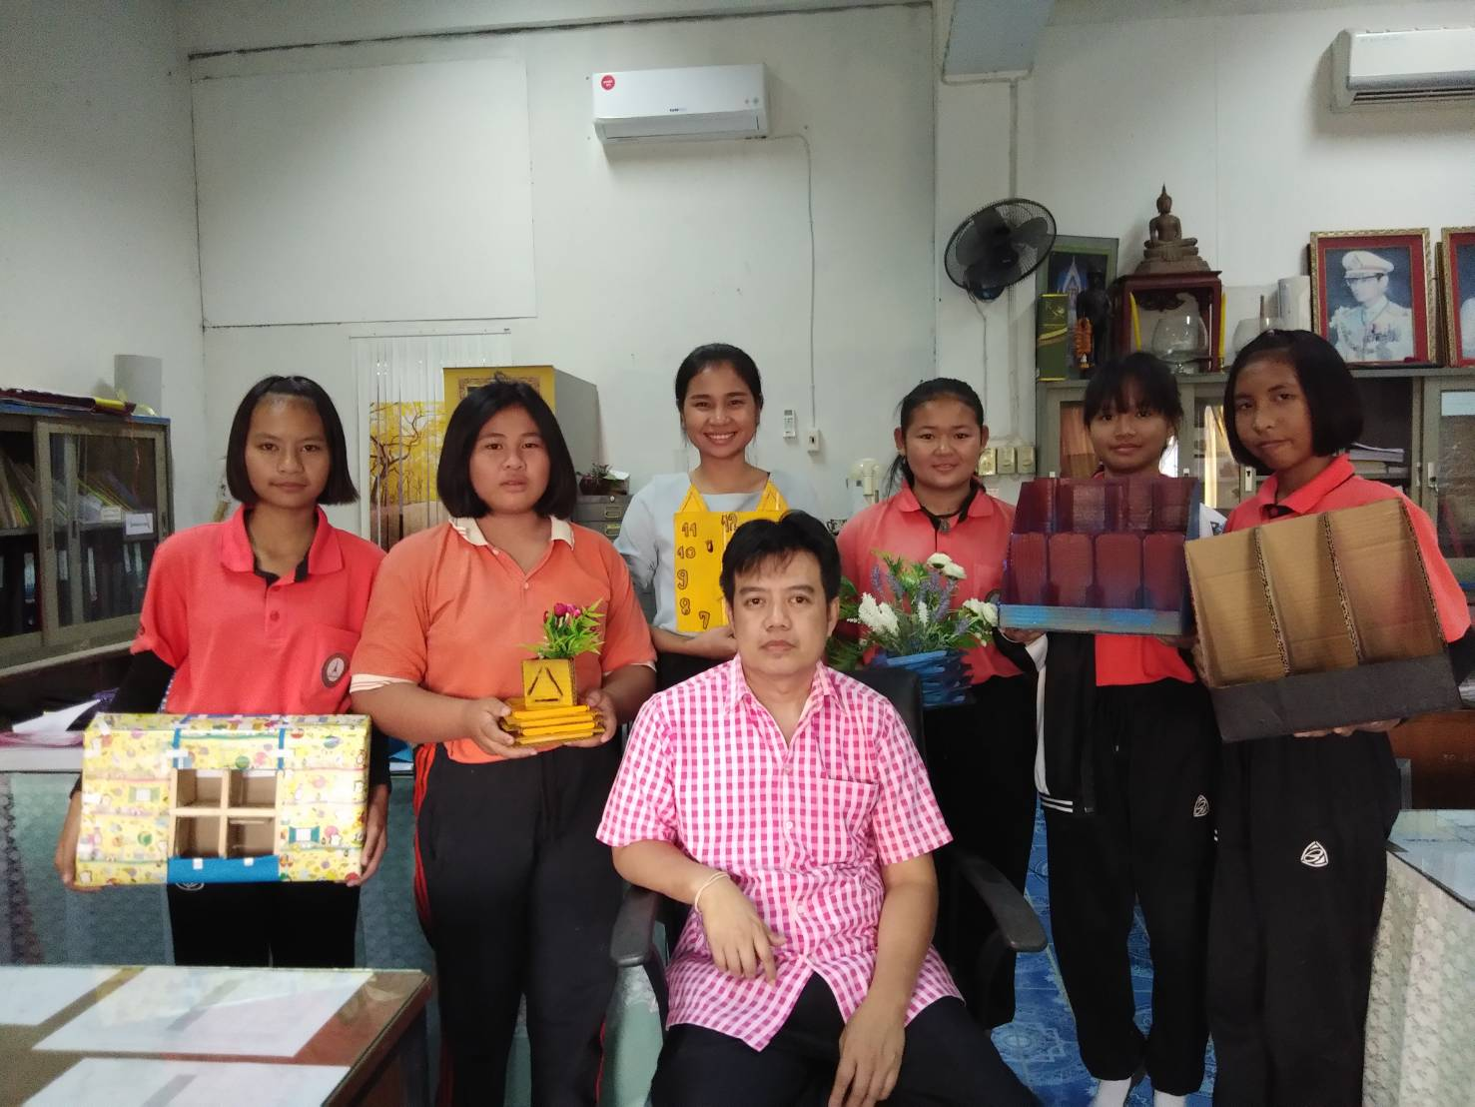

รูปที่ 32

ครูที่ปรึกษาโครงงาน

นายภานุวัฒน์ ยาจันตา หัวหน้ากลุ่มสาระการเรียนรู้คณิตศาสตร์และ

นางสาวกรวิภา เฟื่องแก้ว ครูผู้สอนรายวิชาคณิตสาสตร์

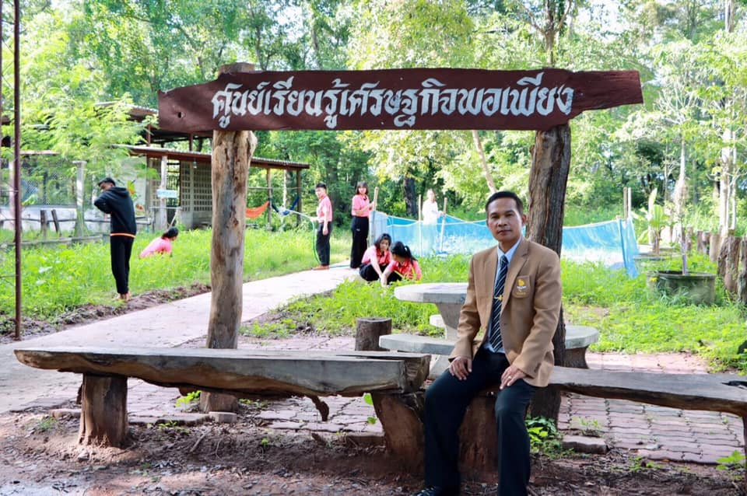

รูปที่ 33

ดร.บุญจันทร์ มูลกัน ผู้อำนวยการโรงเรียนโนนโพธิ์ศรีวิทยาคม